ODKRIVANJE IN PREISKOVANJE KRIMINALITETE

Kazniva dejanja - osnovni pregled

Osnovni pregled | Leto
Osnovni pregled | 2016 | 2017 | 2018 | 2019 | 2020 | 2021 | 2022 | 2023 | 2024 | 2025
Število kaznivih dejanj [celotna kriminaliteta] | 2.460 | 2.347 | 2.418 | 3.105 | 1.733 | 1.594 | 1.753 | 1.892 | 1.729 | 1.896
Število preiskanih kaznivih dejanj | 1.651 | 1.594 | 1.618 | 2.381 | 1.155 | 1.075 | 1.160 | 1.192 | 1.072 | 1.119
Število kaznivih dejanj, ki jih je odkrila policija | 564 | 685 | 430 | 395 | 257 | 325 | 316 | 313 | 250 | 306

Število kaznivih dejanj splošne kriminalitete | 1.874 | 1.741 | 1.782 | 1.702 | 1.426 | 1.314 | 1.471 | 1.521 | 1.409 | 1.516
Število kaznivih dejanj gospodarske kriminalitete | 586 | 606 | 636 | 1.403 | 307 | 280 | 282 | 371 | 320 | 380
Število kaznivih dejanj organizirane kriminalitete | 66 | 65 | 31 | 60 | 6 | 28 | 7 | 9 | 5 | 20
Število kaznivih dejanj mladoletniške kriminalitete | 43 | 51 | 37 | 26 | 31 | 31 | 23 | 41 | 41 | 45

Delež splošne kriminalitete [v %] | 76,2 | 74,2 | 73,7 | 54,8 | 82,3 | 82,4 | 83,9 | 80,4 | 81,5 | 80,0
Delež gospodarske kriminalitete [v %] | 23,8 | 25,8 | 26,3 | 45,2 | 17,7 | 17,6 | 16,1 | 19,6 | 18,5 | 20,0
Delež organizirane kriminalitete [v %] | 2,7 | 2,8 | 1,3 | 1,9 | 0,3 | 1,8 | 0,4 | 0,5 | 0,3 | 1,1
Delež mladoletniške kriminalitete [v %] | 1,7 | 2,2 | 1,5 | 0,8 | 1,8 | 1,9 | 1,3 | 2,2 | 2,4 | 2,4

Število mrtvih | 1 | 0 | 2 | 1 | 0 | 1 | 3 | 7 | 3 | 3
Število hudo poškodovanih | 11 | 9 | 10 | 4 | 2 | 5 | 24 | 21 | 15 | 15
Število lahko poškodovanih | 111 | 78 | 125 | 86 | 55 | 51 | 90 | 96 | 112 | 101

Škoda [v 1.000 EUR] | 9.618,9 | 15.153,9 | 10.165,2 | 15.511,4 | 7.856,5 | 10.235,9 | 8.734,0 | 6.403,1 | 11.313,3 | 9.921,1
Škoda gospodarske kriminalitete [v 1.000 EUR] | 6.682,2 | 11.356,7 | 8.788,4 | 14.150,5 | 5.542,4 | 8.750,4 | 5.585,6 | 4.012,2 | 9.104,3 | 6.606,4
Delež škode gospodarske kriminalitete [v %] | 69,5 | 74,9 | 86,5 | 91,2 | 70,5 | 85,5 | 64,0 | 62,7 | 80,5 | 66,6

Število kaznivih dejanj ter deleži preiskanih kaznivih dejanj in kaznivih dejanj, ki jih je odkrila policija

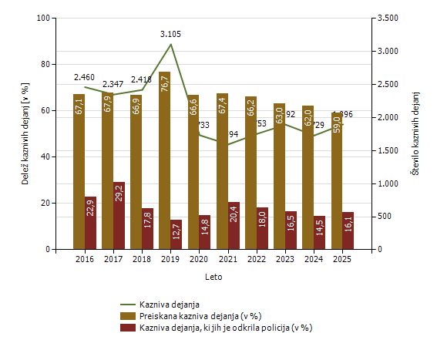

Kazniva dejanja brez pravne podlage za pregon - osnovni pregled

Osnovni pregled | Leto
Osnovni pregled | 2016 | 2017 | 2018 | 2019 | 2020 | 2021 | 2022 | 2023 | 2024 | 2025
Število kaznivih dejanj [celotna kriminaliteta] | 372 | 466 | 387 | 432 | 372 | 382 | 436 | 423 | 419 | 458
Število kaznivih dejanj splošne kriminalitete | 287 | 286 | 297 | 329 | 286 | 278 | 340 | 338 | 332 | 340
Število kaznivih dejanj gospodarske kriminalitete | 85 | 180 | 90 | 103 | 86 | 104 | 96 | 85 | 87 | 118
Število kaznivih dejanj organizirane kriminalitete | 0 | 1 | 1 | 1 | 0 | 0 | 0 | 0 | 0 | 0
Število kaznivih dejanj mladoletniške kriminalitete | 5 | 4 | 3 | 6 | 7 | 1 | 4 | 11 | 4 | 7

Delež splošne kriminalitete [v %] | 77,2 | 61,4 | 76,7 | 76,2 | 76,9 | 72,8 | 78,0 | 79,9 | 79,2 | 74,2
Delež gospodarske kriminalitete [v %] | 22,8 | 38,6 | 23,3 | 23,8 | 23,1 | 27,2 | 22,0 | 20,1 | 20,8 | 25,8
Delež organizirane kriminalitete [v %] | 0 | 0,2 | 0,3 | 0,2 | 0 | 0 | 0 | 0 | 0 | 0
Delež mladoletniške kriminalitete [v %] | 1,3 | 0,9 | 0,8 | 1,4 | 1,9 | 0,3 | 0,9 | 2,6 | 1,0 | 1,5

Kazniva dejanja brez pravne podlage za pregon [najpogostejših 10]

Vrsta kaznivega dejanja | Število kaznivih dejanj
Vrsta kaznivega dejanja | 2016 | 2017 | 2018 | 2019 | 2020 | 2021 | 2022 | 2023 | 2024 | 2025
Tatvina | 46 | 53 | 41 | 58 | 49 | 45 | 40 | 39 | 50 | 49
Goljufija | 33 | 31 | 30 | 40 | 28 | 32 | 70 | 38 | 34 | 45
Nasilje v družini | 28 | 10 | 17 | 16 | 25 | 25 | 16 | 29 | 21 | 34
Zanemarjanje mladoletne osebe in surovo ravnanje | 14 | 14 | 13 | 10 | 18 | 15 | 16 | 24 | 28 | 29
Poškodovanje tuje stvari | 10 | 26 | 10 | 18 | 11 | 17 | 13 | 20 | 16 | 22
Grožnja | 7 | 7 | 15 | 19 | 11 | 8 | 14 | 14 | 12 | 16
Odvzem mladoletne osebe | 12 | 18 | 32 | 30 | 20 | 12 | 20 | 8 | 13 | 15
Zloraba pravic iz socialnega zavarovanja | 1 | 1 | 0 | 0 | 0 | 1 | 4 | 7 | 2 | 14
Ponarejanje listin | 15 | 19 | 14 | 14 | 16 | 9 | 16 | 14 | 21 | 13
Zatajitev | 11 | 9 | 14 | 26 | 17 | 18 | 11 | 12 | 17 | 12
Druga kazniva dejanja | 195 | 278 | 201 | 201 | 177 | 200 | 216 | 218 | 205 | 209
Skupaj | 372 | 466 | 387 | 432 | 372 | 382 | 436 | 423 | 419 | 458

Kazniva dejanja, ki se preganjajo na predlog, vendar so oškodovanci od njega odstopili [najpogostejših 10]

Vrsta kaznivega dejanja | Število kaznivih dejanj
Vrsta kaznivega dejanja | 2016 | 2017 | 2018 | 2019 | 2020 | 2021 | 2022 | 2023 | 2024 | 2025
Tatvina | 302 | 262 | 265 | 282 | 287 | 229 | 279 | 288 | 290 | 227
Poškodovanje tuje stvari | 170 | 187 | 160 | 157 | 158 | 169 | 203 | 165 | 173 | 206
Goljufija | 33 | 20 | 25 | 21 | 32 | 45 | 56 | 56 | 76 | 80
Zatajitev | 17 | 20 | 25 | 28 | 40 | 26 | 32 | 28 | 33 | 35
Grožnja | 24 | 14 | 20 | 20 | 24 | 42 | 31 | 32 | 39 | 33
Lahka telesna poškodba | 46 | 36 | 41 | 35 | 18 | 29 | 26 | 32 | 40 | 28
Kršitev nedotakljivosti stanovanja | 11 | 5 | 8 | 10 | 7 | 4 | 7 | 6 | 3 | 10
Zloraba osebnih podatkov | 2 | 0 | 3 | 2 | 2 | 2 | 2 | 5 | 2 | 3
Ogrožanje z nevarnim orodjem pri pretepu ali prepiru | 3 | 6 | 3 | 5 | 4 | 1 | 4 | 2 | 4 | 2
Zloraba negotovinskega plačilnega sredstva | 0 | 0 | 0 | 0 | 1 | 2 | 0 | 0 | 0 | 2
Druga kazniva dejanja | 3 | 3 | 7 | 8 | 9 | 11 | 14 | 4 | 17 | 7
Skupaj | 611 | 553 | 557 | 568 | 582 | 560 | 654 | 618 | 677 | 633

Število kaznivih dejanj po enotah

  Enota dosjeja
  Število kaznivih dejanj
 | 2016 | 2017 | 2018 | 2019 | 2020 | 2021 | 2022 | 2023 | 2024 | 2025
EVSP PU MS | 6 | 5 | 11 | 1 | 2 | 3 | 6 | 3 | 9 | 4
PMP Petišovci | 13 | 4 | 4 | 4 | 1 | 11 | 0 | 0 | 0 | 0
PP Gornja Radgona | 386 | 430 | 638 | 267 | 292 | 229 | 243 | 285 | 237 | 287
PP Gornji Petrovci | 182 | 89 | 89 | 58 | 52 | 79 | 68 | 66 | 75 | 152
PP Lendava | 458 | 435 | 398 | 365 | 328 | 279 | 371 | 351 | 349 | 326
PP Ljutomer | 217 | 199 | 209 | 170 | 199 | 114 | 133 | 208 | 128 | 216
PP Murska Sobota | 903 | 858 | 783 | 815 | 665 | 591 | 660 | 677 | 686 | 637
PPIU PU Murska Sobota | 15 | 31 | 32 | 12 | 15 | 24 | 22 | 37 | 17 | 25
PPP Murska Sobota | 3 | 0 | 1 | 1 | 0 | 0 | 36 | 40 | 26 | 35
SKP MS | 276 | 296 | 253 | 1.411 | 179 | 264 | 214 | 225 | 202 | 214
Služba direktorja PU Murska Sobota | 1 | 0 | 0 | 1 | 0 | 0 | 0 | 0 | 0 | 0
Skupaj | 2.460 | 2.347 | 2.418 | 3.105 | 1.733 | 1.594 | 1.753 | 1.892 | 1.729 | 1.896

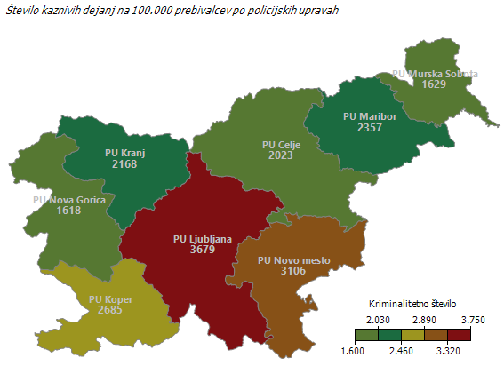

Preiskanost kaznivih dejanj, po enotah

  Enota dosjeja
  Delež preiskanih kaznivih dejanj [v%]
 | 2016 | 2017 | 2018 | 2019 | 2020 | 2021 | 2022 | 2023 | 2024 | 2025
EVSP PU MS | 66,7 | 60,0 | 27,3 | 100,0 | 100,0 | 33,3 | 50,0 | 33,3 | 22,2 | 75,0
PMP Petišovci | 100,0 | 100,0 | 100,0 | 100,0 | 100,0 | 100,0 | 0,0 | 0,0 | 0,0 | 0,0
PP Gornja Radgona | 58,5 | 70,0 | 78,8 | 63,7 | 69,5 | 66,4 | 70,4 | 61,1 | 62,4 | 55,1
PP Gornji Petrovci | 89,0 | 68,5 | 64,0 | 60,3 | 76,9 | 69,6 | 66,2 | 62,1 | 66,7 | 72,4
PP Lendava | 73,4 | 69,9 | 66,8 | 63,8 | 69,2 | 68,5 | 73,6 | 70,9 | 62,8 | 60,4
PP Ljutomer | 71,9 | 59,8 | 66,0 | 62,4 | 70,4 | 71,1 | 59,4 | 66,8 | 66,4 | 47,7
PP Murska Sobota | 53,6 | 59,3 | 47,1 | 51,5 | 55,3 | 54,0 | 51,4 | 51,4 | 51,7 | 50,9
PPIU PU Murska Sobota | 100,0 | 96,8 | 100,0 | 100,0 | 93,3 | 100,0 | 100,0 | 75,7 | 82,4 | 92,0
PPP Murska Sobota | 66,7 | 0,0 | 100,0 | 0,0 | 0,0 | 0,0 | 100,0 | 92,5 | 88,5 | 94,3
SKP MS | 91,7 | 88,9 | 96,8 | 99,1 | 89,4 | 91,3 | 89,7 | 77,8 | 87,1 | 78,5
Služba direktorja PU Murska Sobota | 0,0 | 0,0 | 0,0 | 100,0 | 0,0 | 0,0 | 0,0 | 0,0 | 0,0 | 0,0
Skupaj | 67,1 | 67,9 | 66,9 | 76,7 | 66,6 | 67,4 | 66,2 | 63,0 | 62,0 | 59,0

Delež kaznivih dejanj, ki jih je odkrila policija, po enotah

  Enota dosjeja
  Delež kaznivih dejanj, ki jih je odkrila policija [v %]
 | 2016 | 2017 | 2018 | 2019 | 2020 | 2021 | 2022 | 2023 | 2024 | 2025
EVSP PU MS | 16,7 | 100,0 | 90,9 | 100,0 | 50,0 | 0,0 | 66,7 | 66,7 | 33,3 | 0,0
PMP Petišovci | 92,3 | 100,0 | 100,0 | 100,0 | 100,0 | 100,0 | 0,0 | 0,0 | 0,0 | 0,0
PP Gornja Radgona | 5,2 | 29,5 | 2,8 | 20,6 | 3,8 | 8,3 | 9,5 | 6,0 | 9,7 | 7,7
PP Gornji Petrovci | 60,4 | 23,6 | 6,7 | 10,3 | 15,4 | 12,7 | 7,4 | 7,6 | 20,0 | 44,1
PP Lendava | 21,4 | 19,1 | 10,3 | 12,6 | 14,3 | 17,9 | 15,6 | 8,3 | 8,6 | 8,3
PP Ljutomer | 19,4 | 10,1 | 9,6 | 17,1 | 17,1 | 9,6 | 6,8 | 5,3 | 9,4 | 8,3
PP Murska Sobota | 9,7 | 24,8 | 13,8 | 9,8 | 8,0 | 10,2 | 5,5 | 8,1 | 7,0 | 4,4
PPIU PU Murska Sobota | 100,0 | 96,8 | 96,9 | 100,0 | 100,0 | 100,0 | 86,4 | 100,0 | 94,1 | 100,0
PPP Murska Sobota | 66,7 | 0,0 | 100,0 | 100,0 | 0,0 | 0,0 | 100,0 | 100,0 | 92,3 | 100,0
SKP MS | 63,8 | 61,5 | 75,5 | 11,4 | 48,6 | 53,0 | 58,9 | 52,0 | 39,1 | 39,3
Služba direktorja PU Murska Sobota | 0,0 | 0,0 | 0,0 | 0,0 | 0,0 | 0,0 | 0,0 | 0,0 | 0,0 | 0,0
Skupaj | 22,9 | 29,2 | 17,8 | 12,7 | 14,8 | 20,4 | 18,0 | 16,5 | 14,5 | 16,1

Fizične osebe v kaznivih dejanjih

Fizične osebe | Leto
Fizične osebe | 2016 | 2017 | 2018 | 2019 | 2020 | 2021 | 2022 | 2023 | 2024 | 2025
Število ovadenih oseb | 1.044 | 984 | 946 | 937 | 895 | 834 | 826 | 935 | 839 | 897
Število oškodovanih oseb | 1.581 | 1.377 | 1.535 | 2.362 | 1.496 | 969 | 1.141 | 1.244 | 1.179 | 1.251

Struktura ovadenih oseb*

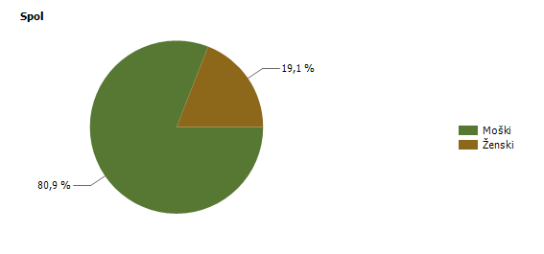
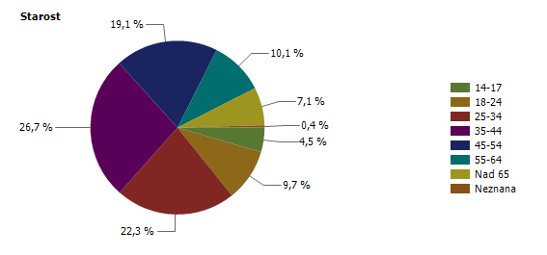
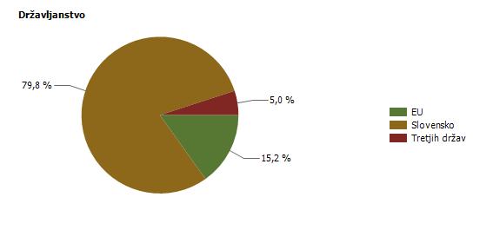
* Prikazana je struktura za leto, za katero se poroča.

Struktura oškodovanih oseb*

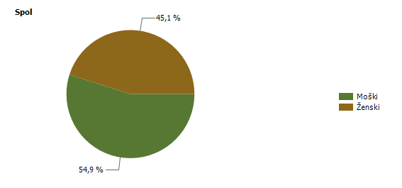
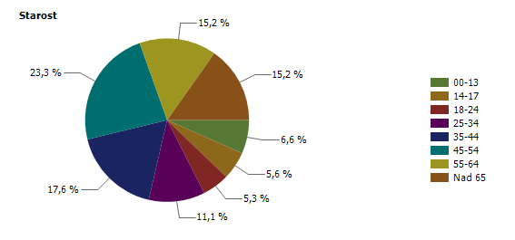
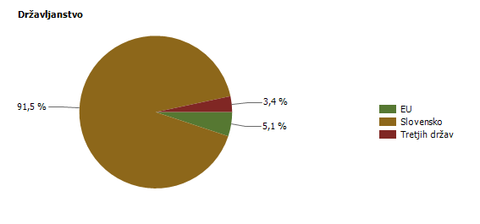
* Prikazana je struktura za leto, za katero se poroča.

Pravne osebe v kaznivih dejanjih

Pravne osebe | Leto
Pravne osebe | 2016 | 2017 | 2018 | 2019 | 2020 | 2021 | 2022 | 2023 | 2024 | 2025
Število kaznivih dejanj, obravnavanih na podlagi Zakona o odgovornosti pravnih oseb [25. člen] | 326 | 359 | 412 | 1.237 | 140 | 99 | 59 | 65 | 61 | 51
Število ovadenih oseb | 62 | 54 | 38 | 32 | 30 | 57 | 32 | 41 | 42 | 34
Število oškodovanih oseb | 397 | 388 | 337 | 344 | 297 | 243 | 261 | 327 | 305 | 310

Kazniva dejanja splošne kriminalitete [najpogostejših 10]

Vrsta kaznivega dejanja | Število kaznivih dejanj |  |  |  |  | Delež preiskanih kaznivih dejanj [v %]
Vrsta kaznivega dejanja | 2021 | 2022 | 2023 | 2024 | 2025 | 2021 | 2022 | 2023 | 2024 | 2025
Tatvina | 314 | 436 | 427 | 393 | 466 | 26,4 | 33,0 | 37,0 | 29,3 | 27,0
Goljufija | 177 | 185 | 176 | 150 | 175 | 74,0 | 69,2 | 61,4 | 60,7 | 54,3
Velika tatvina | 84 | 87 | 128 | 94 | 130 | 40,5 | 32,2 | 35,2 | 23,4 | 28,5
Grožnja | 103 | 121 | 101 | 120 | 111 | 97,1 | 98,3 | 92,1 | 94,2 | 89,2
Lahka telesna poškodba | 60 | 80 | 63 | 90 | 79 | 93,3 | 93,8 | 96,8 | 95,6 | 97,5
Poškodovanje tuje stvari | 87 | 66 | 73 | 82 | 77 | 41,4 | 40,9 | 50,7 | 47,6 | 48,1
Nasilje v družini | 90 | 103 | 98 | 116 | 74 | 100,0 | 99,0 | 100,0 | 100,0 | 100,0
Neupravičena proizvodnja in promet s prepovedanimi drogami, nedovoljenimi snovmi in postopki v šport | 45 | 19 | 27 | 26 | 45 | 97,8 | 84,2 | 88,9 | 73,1 | 86,7
Ponarejanje listin | 53 | 31 | 44 | 17 | 35 | 100,0 | 100,0 | 93,2 | 100,0 | 97,1
Zatajitev | 42 | 37 | 38 | 32 | 34 | 50,0 | 37,8 | 50,0 | 65,6 | 70,6
Druga kazniva dejanja | 259 | 306 | 346 | 289 | 290 | 78,8 | 87,9 | 82,9 | 86,5 | 85,2
Skupaj | 1.314 | 1.471 | 1.521 | 1.409 | 1.516 | 64,8 | 64,8 | 63,8 | 63,1 | 58,6

Kazniva dejanja zoper življenje in telo

Vrsta kaznivega dejanja | Število kaznivih dejanj |  |  |  |  | Delež preiskanih kaznivih dejanj [v %]
Vrsta kaznivega dejanja | 2021 | 2022 | 2023 | 2024 | 2025 | 2021 | 2022 | 2023 | 2024 | 2025
Uboj | 1 | 1 | 0 | 0 | 0 | 100,0 | 100,0 | 0,0 | 0,0 | 0,0
Umor | 1 | 0 | 1 | 0 | 0 | 100,0 | 0,0 | 100,0 | 0,0 | 0,0
Posebno huda telesna poškodba | 0 | 0 | 1 | 1 | 0 | 0,0 | 0,0 | 100,0 | 100,0 | 0,0
Huda telesna poškodba | 7 | 5 | 6 | 4 | 6 | 100,0 | 100,0 | 100,0 | 75,0 | 66,7
Lahka telesna poškodba | 60 | 80 | 63 | 90 | 79 | 93,3 | 93,8 | 96,8 | 95,6 | 97,5
Druga kazniva dejanja | 6 | 5 | 4 | 6 | 2 | 100,0 | 100,0 | 75,0 | 100,0 | 100,0
Skupaj | 75 | 91 | 75 | 101 | 87 | 94,7 | 94,5 | 96,0 | 95,0 | 95,4

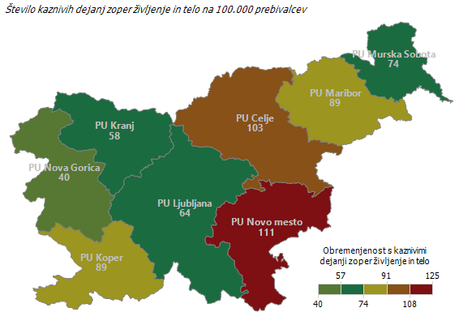
Umori in uboji - brez pravne podlage za pregon*

Vrsta kaznivega dejanja | Število kaznivih dejanj
Vrsta kaznivega dejanja | 2016 | 2017 | 2018 | 2020 | 2023
Uboj | 0 | 0 | 0 | 1 | 1
Umor | 1 | 2 | 3 | 0 | 0
Skupaj | 1 | 2 | 3 | 1 | 1

* Ni podlage za podajo kaznivega dejanja, kar vključuje tudi smrt storilca pred podajo kazenske ovadbe.

Kazniva dejanja zoper spolno nedotakljivost

Vrsta kaznivega dejanja | Število kaznivih dejanj |  |  |  |  | Delež preiskanih kaznivih dejanj [v %]
Vrsta kaznivega dejanja | 2021 | 2022 | 2023 | 2024 | 2025 | 2021 | 2022 | 2023 | 2024 | 2025
Posilstvo | 4 | 1 | 4 | 2 | 4 | 75,0 | 100,0 | 75,0 | 50,0 | 100,0
Spolno nasilje | 2 | 6 | 4 | 1 | 7 | 100,0 | 100,0 | 100,0 | 100,0 | 100,0
Spolni napad na osebo, mlajšo od petnajst let | 8 | 10 | 10 | 8 | 14 | 100,0 | 90,0 | 100,0 | 100,0 | 92,9
Pridobivanje oseb, mlajših od petnajst let, za spole namene | 1 | 0 | 0 | 0 | 0 | 100,0 | 0,0 | 0,0 | 0,0 | 0,0
Prikazovanje, izdelava, posest in posredovanje pornografskega gradiva | 7 | 4 | 2 | 5 | 14 | 100,0 | 75,0 | 100,0 | 100,0 | 85,7
Druga kazniva dejanja | 0 | 0 | 3 | 1 | 0 | 0,0 | 0,0 | 100,0 | 100,0 | 0,0
Skupaj | 22 | 21 | 23 | 17 | 39 | 95,5 | 90,5 | 95,7 | 94,1 | 92,3

Kazniva dejanja zoper zakonsko zvezo, družino in otroke

Vrsta kaznivega dejanja | Število kaznivih dejanj |  |  |  |  | Delež preiskanih kaznivih dejanj [v %]
Vrsta kaznivega dejanja | 2021 | 2022 | 2023 | 2024 | 2025 | 2021 | 2022 | 2023 | 2024 | 2025
Odvzem mladoletne osebe | 3 | 5 | 19 | 15 | 12 | 100,0 | 100,0 | 94,7 | 100,0 | 100,0
Nasilje v družini | 90 | 103 | 98 | 116 | 74 | 100,0 | 99,0 | 100,0 | 100,0 | 100,0
Zanemarjanje mladoletne osebe in surovo ravnanje | 10 | 8 | 20 | 32 | 27 | 100,0 | 87,5 | 95,0 | 100,0 | 100,0
Neplačevanje preživnine | 22 | 31 | 18 | 12 | 5 | 100,0 | 100,0 | 100,0 | 100,0 | 100,0
Druga kazniva dejanja | 1 | 0 | 0 | 0 | 0 | 100,0 | 0,0 | 0,0 | 0,0 | 0,0
Skupaj | 126 | 147 | 155 | 175 | 118 | 100,0 | 98,6 | 98,7 | 100,0 | 100,0

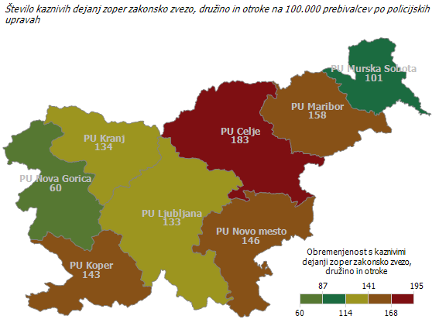

Kazniva dejanja zoper premoženje

Vrsta kaznivega dejanja | Število kaznivih dejanj |  |  |  |  | Delež preiskanih kaznivih dejanj [v %]
Vrsta kaznivega dejanja | 2021 | 2022 | 2023 | 2024 | 2025 | 2021 | 2022 | 2023 | 2024 | 2025
Poškodovanje tuje stvari | 87 | 66 | 73 | 82 | 77 | 41,4 | 40,9 | 50,7 | 47,6 | 48,1
Velika tatvina | 84 | 87 | 128 | 94 | 130 | 40,5 | 32,2 | 35,2 | 23,4 | 28,5
Tatvina | 314 | 436 | 427 | 393 | 466 | 26,4 | 33,0 | 37,0 | 29,3 | 27,0
Rop | 3 | 2 | 4 | 4 | 4 | 33,3 | 50,0 | 25,0 | 50,0 | 100,0
Roparska tatvina | 0 | 1 | 0 | 1 | 2 | 0,0 | 100,0 | 0,0 | 100,0 | 100,0
Zatajitev | 42 | 37 | 38 | 32 | 34 | 50,0 | 37,8 | 50,0 | 65,6 | 70,6
Goljufija | 177 | 185 | 176 | 150 | 175 | 74,0 | 69,2 | 61,4 | 60,7 | 54,3
Požig | 6 | 3 | 2 | 1 | 2 | 66,7 | 33,3 | 0,0 | 100,0 | 50,0
Druga kazniva dejanja | 30 | 20 | 21 | 25 | 26 | 50,0 | 75,0 | 66,7 | 72,0 | 73,1
Skupaj | 743 | 837 | 869 | 782 | 916 | 43,7 | 42,9 | 44,0 | 39,6 | 37,7

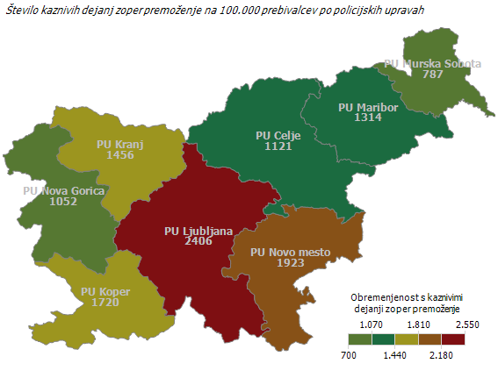
Iskana in najdena vozila

Vrsta kaznivega dejanja | Število iskanih vozil |  |  |  |  | Število najdenih vozil
Vrsta kaznivega dejanja | 2021 | 2022 | 2023 | 2024 | 2025 | 2021 | 2022 | 2023 | 2024 | 2025
Kolo z motorjem | 0 | 3 | 4 | 1 | 2 | 0 | 2 | 0 | 0 | 0
Motorno kolo | 0 | 0 | 3 | 0 | 3 | 0 | 0 | 0 | 0 | 1
Osebni avtomobil | 3 | 6 | 4 | 5 | 7 | 1 | 6 | 3 | 3 | 5
Priklopno vozilo | 0 | 0 | 1 | 0 | 0 | 0 | 0 | 1 | 0 | 0
Štirikolo | 0 | 1 | 0 | 0 | 0 | 0 | 0 | 0 | 0 | 0
Tovorno vozilo | 0 | 3 | 4 | 2 | 1 | 0 | 2 | 1 | 0 | 1
Traktor | 0 | 0 | 0 | 3 | 1 | 0 | 0 | 0 | 1 | 0
Ostalo | 0 | 1 | 0 | 0 | 1 | 0 | 0 | 0 | 0 | 0
Skupaj | 3 | 14 | 16 | 11 | 15 | 1 | 10 | 5 | 4 | 7

Kazniva dejanja gospodarske kriminalitete

Vrsta kaznivega dejanja | Število kaznivih dejanj |  |  |  |  | Materialna škoda [v 1.000 EUR]
Vrsta kaznivega dejanja | 2021 | 2022 | 2023 | 2024 | 2025 | 2021 | 2022 | 2023 | 2024 | 2025
Poslovna goljufija | 31 | 26 | 48 | 46 | 74 | 667 | 643 | 702 | 898 | 1.360
Goljufija | 23 | 23 | 52 | 45 | 59 | 523 | 950 | 740 | 538 | 900
Zloraba negotovinskega plačilnega sredstva | 0 | 8 | 34 | 19 | 52 | 0 | 10 | 56 | 94 | 425
Uporaba ponarejenega negotovinskega plačilnega sredstva | 15 | 21 | 60 | 54 | 44 | 7 | 44 | 179 | 172 | 119
Ponareditev ali uničenje poslovnih listin | 85 | 45 | 5 | 22 | 38 | 0 | 0 | 0 | 0 | 0
Ponarejanje denarja | 17 | 30 | 34 | 28 | 24 | 1 | 2 | 2 | 2 | 2
Pranje denarja | 8 | 6 | 14 | 15 | 18 | 1.785 | 0 | 2 | 0 | 0
Kršitev temeljnih pravic delavcev | 32 | 22 | 16 | 10 | 8 | 549 | 32 | 467 | 54 | 133
Zloraba položaja ali zaupanja pri gospodarski dejavnosti | 7 | 6 | 2 | 5 | 5 | 1.780 | 1.870 | 273 | 5.636 | 2.138
Poneverba in neupravičena uporaba tujega premoženja | 6 | 7 | 19 | 20 | 4 | 123 | 477 | 221 | 398 | 269
Povzročitev stečaja z goljufijo ali nevestnim poslovanjem | 0 | 1 | 0 | 0 | 2 | 0 | 126 | 0 | 0 | 158
Oškodovanje upnikov z goljufijo ali nevestnim poslovanjem | 0 | 0 | 3 | 0 | 1 | 0 | 0 | 188 | 0 | 0
Goljufija na škodo Evropske unije | 0 | 1 | 1 | 2 | 1 | 0 | 0 | 93 | 54 | 488
Davčna zatajitev | 9 | 8 | 4 | 3 | 1 | 438 | 621 | 394 | 280 | 83
Druga kazniva dejanja | 47 | 78 | 79 | 51 | 49 | 2.877 | 812 | 695 | 978 | 531
Skupaj | 280 | 282 | 371 | 320 | 380 | 8.750 | 5.586 | 4.012 | 9.104 | 6.606

Druga kazniva dejanja gospodarske kriminalitete po številu [najpogostejših 10]

Vrsta kaznivega dejanja | Število kaznivih dejanj
Vrsta kaznivega dejanja | 2016 | 2017 | 2018 | 2019 | 2020 | 2021 | 2022 | 2023 | 2024 | 2025
Zloraba pravic iz socialnega zavarovanja | 2 | 0 | 19 | 1 | 0 | 0 | 6 | 11 | 3 | 16
Ponarejanje listin | 1 | 6 | 19 | 1 | 1 | 13 | 14 | 26 | 19 | 11
Napad na informacijski sistem | 3 | 7 | 4 | 10 | 6 | 3 | 9 | 9 | 3 | 7
Zloraba osebnih podatkov | 7 | 15 | 11 | 15 | 5 | 8 | 29 | 6 | 10 | 7
Organiziranje denarnih verig in nedovoljeno prirejanje iger na srečo | 0 | 0 | 0 | 1 | 0 | 0 | 0 | 0 | 0 | 2
Zatajitev | 5 | 3 | 1 | 2 |  | 1 | 5 | 1 | 3 | 2
Obremenjevanje in uničevanje okolja | 0 | 0 | 2 | 0 | 0 | 1 | 1 | 0 | 0 | 1
Preslepitev pri pridobitvi in uporabi posojila ali ugodnosti | 6 | 1 | 0 | 0 | 0 | 1 | 1 | 1 | 1 | 1
Tatvina | 1 | 1 | 2 | 1 | 0 | 0 | 0 | 1 | 2 | 1
Velika tatvina | 5 | 11 | 2 | 2 | 0 | 1 | 1 | 0 | 1 | 1

Druga kazniva dejanja gospodarske kriminalitete po materialni škodi [najpogostejših 10]

Vrsta kaznivega dejanja | Materialna škoda [v 1.000 EUR]
Vrsta kaznivega dejanja | 2016 | 2017 | 2018 | 2019 | 2020 | 2021 | 2022 | 2023 | 2024 | 2025
Zloraba pravic iz socialnega zavarovanja | 25 | 0 | 41 | 4 | 0 | 0 | 9 | 25 | 0 | 222
Zatajitev | 79 | 119 | 6 | 58 | 0 | 1 | 214 | 5 | 37 | 113
Preslepitev pri pridobitvi in uporabi posojila ali ugodnosti | 1.245 | 7 | 0 | 0 | 0 | 497 | 200 | 499 | 794 | 100
Napad na informacijski sistem | 1 | 9 | 1 | 314 | 2 | 7 | 35 | 130 | 12 | 63
Organiziranje denarnih verig in nedovoljeno prirejanje iger na srečo | 0 | 0 | 0 | 0 | 0 | 0 | 0 | 0 | 0 | 25
Zloraba osebnih podatkov | 2 | 4 | 1 | 6 | 2 | 6 | 7 | 2 | 9 | 7
Velika tatvina | 1.314 | 17 | 3 | 133 | 0 | 1 | 116 | 0 | 0 | 0
Tatvina | 0 | 7 | 22 | 0 |  |  |  | 10 | 5 | 0
Ponarejanje listin | 0 | 0 | 0 | 0 | 0 | 0 | 0 | 0 | 2 | 0
Obremenjevanje in uničevanje okolja | 0 | 0 | 0 | 0 | 0 | 0 | 1 | 0 | 0 | 0

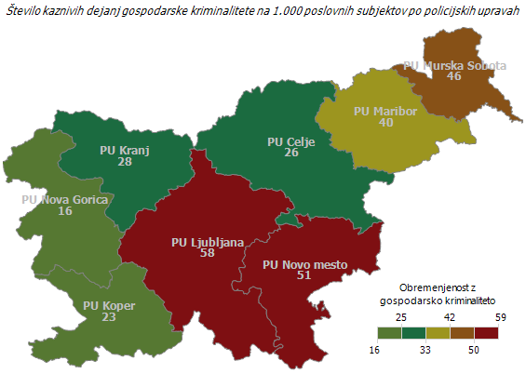

Zaključene finančne preiskave po Zakonu o kazenskem postopku

Zaključene finančne preiskave po ZKP | Leto
Zaključene finančne preiskave po ZKP | 2016 | 2017 | 2018 | 2019 | 2020 | 2021 | 2022 | 2023 | 2024 | 2025
Število finančnih preiskav | 33 | 43 | 22 | 24 | 36 | 28 | 36 | 22 | 38 | 25
Število pravnih oseb, ki so bile obravnavane v finančnih preiskavah | 22 | 27 | 15 | 111 | 20 | 19 | 15 | 16 | 33 | 11
Število fizičnih oseb, ki so bile obravnavane v finančnih preiskavah | 38 | 135 | 31 | 26 | 41 | 22 | 30 | 19 | 40 | 19
Višina premoženjske koristi [v 1.000 EUR] | 6.553 | 7.325 | 10.359 | 10.036 | 5.921 | 5.848 | 4.517 | 2.232 | 6.812 | 5.009
Višina škode [v 1.000 EUR] | 2.923 | 7.455 | 10.858 | 6.184 | 4.012 | 5.610 | 4.445 | 2.425 | 5.310 | 5.654
Število podanih pobud | 7 | 8 | 5 | 9 | 7 | 2 | 11 | 4 | 20 | 6
Število pravnih oseb, zoper katere je bila podana pobuda | 2 | 4 | 4 | 6 | 3 | 0 | 4 | 5 | 16 | 2
Število fizičnih oseb, zoper katere je bila podana pobuda | 9 | 5 | 7 | 8 | 6 | 2 | 10 | 5 | 15 | 4
Število poročil | 28 | 35 | 17 | 19 | 31 | 28 | 26 | 19 | 20 | 20

Tipična kazniva dejanja korupcijske kriminalitete

Vrsta kaznivega dejanja | Število kaznivih dejanj
Vrsta kaznivega dejanja | 2016 | 2017 | 2018 | 2019 | 2020 | 2021 | 2022 | 2023 | 2024 | 2025
Dajanje daril za nezakonito posredovanje | 0 | 0 | 0 | 0 | 0 | 0 | 0 | 0 | 0 | 0
Dajanje podkupnine | 0 | 0 | 0 | 0 | 0 | 1 | 0 | 0 | 0 | 0
Jemanje podkupnine | 0 | 0 | 0 | 1 | 0 | 0 | 0 | 0 | 0 | 0
Kršitev proste odločitve volivcev | 0 | 0 | 0 | 0 | 0 | 0 | 0 | 0 | 0 | 0
Nedovoljeno dajanje daril | 0 | 0 | 0 | 0 | 0 | 0 | 0 | 0 | 0 | 0
Nedovoljeno sprejemanje daril | 0 | 0 | 0 | 0 | 0 | 0 | 0 | 0 | 0 | 0
Sprejemanje koristi za nezakonito posredovanje | 0 | 0 | 0 | 0 | 0 | 0 | 0 | 0 | 0 | 0
Sprejemanje podkupnine pri volitvah | 0 | 0 | 0 | 0 | 0 | 0 | 0 | 0 | 0 | 0
Skupaj | 0 | 0 | 0 | 1 | 0 | 1 | 0 | 0 | 0 | 0

Atipična kazniva dejanja korupcijske kriminalitete

Vrsta kaznivega dejanja | Število kaznivih dejanj
Vrsta kaznivega dejanja | 2016 | 2017 | 2018 | 2019 | 2020 | 2021 | 2022 | 2023 | 2024 | 2025
Organiziranje denarnih verig, nedovoljeno prirejanje iger na srečo in nedovoljeno prirejanje rezultatov športnih tekmovanj | 0 | 0 | 0 | 1 | 0 | 0 | 0 | 0 | 0 | 0
Oviranje pravosodnih in drugih državnih organov | 1 | 0 | 0 | 2 | 0 | 0 | 0 | 1 | 0 | 0
Poneverba in neupravičena uporaba tujega premoženja | 16 | 4 | 8 | 9 | 14 | 3 | 3 | 14 | 12 | 1
Zloraba položaja ali zaupanja pri gospodarski dejavnosti | 6 | 16 | 5 | 1 | 3 | 6 | 4 | 0 | 3 | 4
Zloraba uradnega položaja ali uradnih pravic | 3 | 2 | 10 | 1 | 3 | 1 | 0 | 3 | 0 | 0
Skupaj | 26 | 22 | 23 | 14 | 20 | 10 | 7 | 18 | 15 | 5

Z letom 2025 je bila spremenjena metodologija prikazovanja korupcijskih kaznivih dejanj zaradi spremenjenih načinov delovanja storilcev korupcijskih kaznivih dejanj, ugotavljanja korupcijskih tveganj v Sloveniji, medinstitucionalni usklajenosti na nacionalni ravni in zagotavljanja podatkov za mednarodna ocenjevanja.

Kazniva dejanja organizirane kriminalitete [najpogostejših 10]

Vrsta kaznivega dejanja | Število kaznivih dejanj |  |  |  |  | Delež preiskanih kaznivih dejanj [v %]
Vrsta kaznivega dejanja | 2021 | 2022 | 2023 | 2024 | 2025 | 2021 | 2022 | 2023 | 2024 | 2025
Neupravičena proizvodnja in promet s prepovedanimi drogami, nedovoljenimi snovmi in postopki v šport | 15 | 0 | 0 | 1 | 18 | 100,0 | 0,0 | 0,0 | 100,0 | 94,4
Omogočanje uživanja ali uporabe prepovedanih drog ali nedovoljenih snovi ali postopkov v športu | 0 | 0 | 0 | 0 | 1 | 0,0 | 0,0 | 0,0 | 0,0 | 100,0
Prepovedano prehajanje meje ali ozemlja države | 12 | 7 | 9 | 3 | 1 | 100,0 | 100,0 | 100,0 | 100,0 | 100,0
Druga kazniva dejanja | 1 | 0 | 0 | 1 | 0 | 0,0 | 0,0 | 0,0 | 100,0 | 0,0
Skupaj | 28 | 7 | 9 | 5 | 20 | 96,4 | 100,0 | 100,0 | 100,0 | 95,0

Kazniva dejanja mladoletniške kriminalitete [najpogostejših 10]

Vrsta kaznivega dejanja | Število kaznivih dejanj |  |  |  |  | Delež preiskanih kaznivih dejanj [v %]
Vrsta kaznivega dejanja | 2021 | 2022 | 2023 | 2024 | 2025 | 2021 | 2022 | 2023 | 2024 | 2025
Poškodovanje tuje stvari | 8 | 2 | 3 | 3 | 9 | 100,0 | 100,0 | 100,0 | 100,0 | 88,9
Nasilništvo | 0 | 1 | 7 | 6 | 6 | 0,0 | 100,0 | 100,0 | 100,0 | 100,0
Prikazovanje, izdelava, posest in posredovanje pornografskega gradiva | 5 | 2 | 0 | 2 | 4 | 100,0 | 100,0 | 0,0 | 100,0 | 100,0
Grožnja | 1 | 2 | 5 | 8 | 4 | 100,0 | 100,0 | 100,0 | 100,0 | 100,0
Lahka telesna poškodba | 3 | 2 | 4 | 8 | 3 | 100,0 | 100,0 | 100,0 | 100,0 | 100,0
Omogočanje uživanja ali uporabe prepovedanih drog ali nedovoljenih snovi ali postopkov v športu | 0 | 0 | 0 | 0 | 3 | 0,0 | 0,0 | 0,0 | 0,0 | 100,0
Velika tatvina | 1 | 8 | 3 | 2 | 2 | 100,0 | 62,5 | 66,7 | 100,0 | 100,0
Rop | 0 | 0 | 0 | 0 | 2 | 0,0 | 0,0 | 0,0 | 0,0 | 100,0
Neupravičeno slikovno snemanje | 0 | 0 | 0 | 0 | 2 | 0,0 | 0,0 | 0,0 | 0,0 | 100,0
Uporaba ponarejenega negotovinskega plačilnega sredstva | 0 | 0 | 1 | 0 | 2 | 0,0 | 0,0 | 100,0 | 0,0 | 100,0
Druga kazniva dejanja | 13 | 6 | 18 | 12 | 8 | 100,0 | 100,0 | 100,0 | 100,0 | 100,0
Skupaj | 31 | 23 | 41 | 41 | 45 | 100,0 | 87,0 | 97,6 | 100,0 | 97,8

Kazniva dejanja računalniške kriminalitete

Vrsta kaznivega dejanja | Število kaznivih dejanj |  |  |  |  | Delež preiskanih kaznivih dejanj [v %]
Vrsta kaznivega dejanja | 2021 | 2022 | 2023 | 2024 | 2025 | 2021 | 2022 | 2023 | 2024 | 2025
Napad na informacijski sistem | 3 | 9 | 9 | 3 | 7 | 0,0 | 0,0 | 0,0 | 0,0 | 0,0
Zloraba informacijskega sistema | 0 | 1 | 1 | 0 | 0 | 0,0 | 0,0 | 0,0 | 0,0 | 0,0
Skupaj | 3 | 10 | 10 | 3 | 7 | 0,0 | 0,0 | 0,0 | 0,0 | 0,0

Zloraba prepovedanih drog

Vrsta kaznivega dejanja | Število kaznivih dejanj |  |  |  |  | Delež preiskanih kaznivih dejanj [v %]
Vrsta kaznivega dejanja | 2021 | 2022 | 2023 | 2024 | 2025 | 2021 | 2022 | 2023 | 2024 | 2025
Neupravičena proizvodnja in promet s prepovedanimi drogami, nedovoljenimi snovmi in postopki v šport | 45 | 19 | 27 | 26 | 45 | 97,8 | 84,2 | 88,9 | 73,1 | 86,7
Omogočanje uživanja ali uporabe prepovedanih drog ali nedovoljenih snovi ali postopkov v športu | 3 | 3 | 2 | 3 | 6 | 33,3 | 100,0 | 50,0 | 33,3 | 83,3
Skupaj | 48 | 22 | 29 | 29 | 51 | 93,8 | 86,4 | 86,2 | 69,0 | 86,3

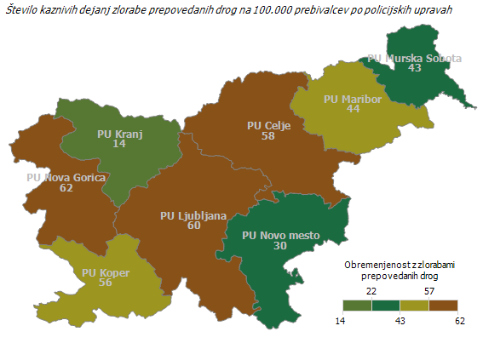
Kazniva dejanja povezana z orožjem

Vrsta kaznivega dejanja | Število kaznivih dejanj |  |  |  | Delež preiskanih kaznivih dejanj [v %]
Vrsta kaznivega dejanja | 2021 | 2022 | 2023 | 2024 | 2021 | 2022 | 2023 | 2024
Nedovoljena proizvodnja in promet orožja ali eksploziva | 4 | 3 | 3 | 4 | 100,0 | 100,0 | 66,7 | 100,0
Skupaj | 4 | 3 | 3 | 4 | 100,0 | 100,0 | 66,7 | 100,0

Zloraba prostitucije in trgovine z ljudmi

Vrsta kaznivega dejanja | Število kaznivih dejanj | Delež preiskanih kaznivih dejanj [v %]
Vrsta kaznivega dejanja | 2024 | 2024
Trgovina z ljudmi | 1 | 100,0
Skupaj | 1 | 100,0

Oblike ogrožanja varnosti

Vrsta kaznivega dejanja | Število kaznivih dejanj |  |  |  |  | Delež preiskanih kaznivih dejanj [v %]
Vrsta kaznivega dejanja | 2021 | 2022 | 2023 | 2024 | 2025 | 2021 | 2022 | 2023 | 2024 | 2025
Grožnja | 103 | 121 | 101 | 120 | 111 | 97,1 | 98,3 | 92,1 | 94,2 | 89,2
Izsiljevanje | 14 | 8 | 9 | 15 | 17 | 7,1 | 50,0 | 44,4 | 53,3 | 64,7
Povzročitev splošne nevarnosti | 5 | 7 | 3 | 7 | 5 | 40,0 | 85,7 | 100,0 | 85,7 | 80,0
Protipraven odvzem prostosti | 2 | 1 | 0 | 1 | 0 | 100,0 | 100,0 | 0,0 | 100,0 | 0,0
Samovoljnost | 0 | 0 | 1 | 1 | 0 | 0,0 | 0,0 | 100,0 | 100,0 | 0,0
Ugrabitev | 0 | 1 | 0 | 0 | 0 | 0,0 | 100,0 | 0,0 | 0,0 | 0,0
Skupaj | 124 | 138 | 114 | 144 | 133 | 84,7 | 94,9 | 88,6 | 89,6 | 85,7

Druge oblike kriminalitete

Vrsta kaznivega dejanja | Število kaznivih dejanj |  |  |  |  | Delež preiskanih kaznivih dejanj [v %]
Vrsta kaznivega dejanja | 2021 | 2022 | 2023 | 2024 | 2025 | 2021 | 2022 | 2023 | 2024 | 2025
Ponarejanje denarja | 17 | 30 | 34 | 28 | 24 | 0,0 | 10,0 | 5,9 | 7,1 | 16,7
Prepovedano prehajanje meje ali ozemlja države | 23 | 25 | 43 | 15 | 13 | 91,3 | 88,0 | 72,1 | 80,0 | 84,6
Tihotapstvo | 0 | 0 | 0 | 0 | 1 | 0,0 | 0,0 | 0,0 | 0,0 | 100,0
Skupaj | 40 | 55 | 77 | 43 | 38 | 52,5 | 45,5 | 42,9 | 32,6 | 42,1

Preiskovalna dejanja pri preiskovanju kaznivih dejanj

Vrsta dejanja | Število dejanj
Vrsta dejanja | 2016 | 2017 | 2018 | 2019 | 2020 | 2021 | 2022 | 2023 | 2024 | 2025
Število ogledov kraja kaznivega dejanja | 423 | 516 | 433 | 493 | 404 | 362 | 450 | 452 | 410 | 630
Število hišnih preiskav | 64 | 73 | 71 | 71 | 65 | 57 | 63 | 49 | 47 | 41
Število osebnih preiskav | 8 | 1 | 3 | 6 | 3 | 3 | 3 | 1 | 1 | 5
Število zasegov predmetov | 540 | 618 | 473 | 473 | 387 | 421 | 372 | 399 | 384 | 447
Število policijskih zaslišanj | 25 | 40 | 31 | 36 | 22 | 47 | 38 | 37 | 38 | 35

Zasežene prepovedane droge za vsa kazniva ravnanja

 | Merska  enota
  Vrsta prepovedane droge
  Količina oziroma število
 | Merska  enota | 2021 | 2022 | 2023 | 2024 | 2025
Amfetamin | Grami | 75.300,7 | 47,2 | 46,5 | 1,5 | 19,3
Amfetamin | Tablete | 3.656,0 | 0,0 | 0,0 | 0,0 | 0,0
Benzodiazepini | Grami | 4,4 | 0,0 | 0,0 | 0,4 | 0,0
Benzodiazepini | Tablete | 548,0 | 0,0 | 0,0 | 0,0 | 0,0
Ekstazi | Grami | 123.359,7 | 280,2 | 0,6 | 0,0 | 0,0
Ekstazi | Tablete | 346.611,0 | 0,0 | 0,0 | 110,0 | 0,0
Heroin | Grami | 3.061,0 | 407,4 | 18,0 | 24,8 | 101,2
Kokain | Grami | 1.889,7 | 271,1 | 8,8 | 60,0 | 27,8
Konoplja - rastlina | Grami | 0,0 | 0,0 | 0,0 | 0,0 | 1.069,6
Konoplja - rastlina | Kosi | 146,0 | 349,0 | 12,0 | 1.271,0 | 51,0
Konoplja - rastlina (marihuana) | Grami | 15.111,7 | 14.620,2 | 22.880,6 | 17.382,5 | 5.277,2
Konoplja - smola (hašiš) | Grami | 49,5 | 0,0 | 0,0 | 0,0 | 0,0
Konoplja - smola (hašiš) | Mililitri | 0,0 | 87.500,0 | 0,0 | 445,8 | 5,0
Konoplja ekstrakti | Grami | 0,0 | 0,0 | 0,0 | 46,8 | 92,5
Konoplja ekstrakti | Mililitri | 0,0 | 0,0 | 0,0 | 137,7 | 60,0
Lsd | Grami | 0,0 | 0,0 | 0,0 | 0,0 | 0,0
Lsd | Kosi | 7.812,0 | 0,0 | 0,0 | 0,0 | 0,0
Metamfetamin | Grami | 5.868,0 | 4,8 | 1,0 | 0,3 | 0,3
Nedovoljene snovi v športu | Mililitri | 0,0 | 0,0 | 0,0 | 34,0 | 0,0
Nedovoljene snovi v športu | Tablete | 0,0 | 0,0 | 0,0 | 300,0 | 299,0
Opij | Grami | 5,6 | 0,0 | 0,0 | 0,0 | 0,0
Ostale droge,ki se lahko upor.v medicini | Grami | 0,0 | 0,3 | 0,0 | 0,0 | 0,0
Ostale droge,ki se lahko upor.v medicini | Tablete | 13,0 | 18,0 | 0,0 | 0,0 | 0,0
Ostale droge,ki se ne uporab. v medicini | Grami | 9.715,0 | 742,2 | 0,0 | 4,8 | 35,8
Ostale droge,ki se ne uporab. v medicini | Tablete | 17.785,0 | 0,0 | 0,0 | 0,0 | 0,0
Sintetični kanabinoidi | Grami | 0,3 | 0,0 | 21,7 | 41,7 | 558,3
Sintetični katinoni | Grami | 2.483,0 | 0,0 | 0,0 | 0,0 | 0,0

Zasežene prepovedane droge za kazniva dejanja organizirane kriminalitete

 | Merska enota
  Vrsta prepovedane droge
  Količina oziroma število
 | Merska enota | 2021 | 2024 | 2025
Amfetamin | Grami | 75.215,3 | 0,0 | 0,0
Amfetamin | Tablete | 3.656,0 | 0,0 | 0,0
Ekstazi | Grami | 122.839,0 | 0,0 | 0,0
Ekstazi | Tablete | 346.611,0 | 0,0 | 0,0
Heroin | Grami | 2.896,0 | 7,7 | 0,0
Kokain | Grami | 1.885,0 | 1,0 | 0,0
Konoplja - rastlina | Kosi | 0,0 | 901,0 | 0,0
Konoplja - rastlina (marihuana) | Grami | 1.647,8 | 0,0 | 0,0
Konoplja - smola (hašiš) | Grami | 1,5 | 0,0 | 0,0
Lsd | Kosi | 7.812,0 | 0,0 | 0,0
Metamfetamin | Grami | 5.868,0 | 0,0 | 0,0
Nedovoljene snovi v športu | Tablete | 0,0 | 0,0 | 180,0
Ostale droge,ki se ne uporab. v medicini | Grami | 9.715,0 | 0,0 | 0,0
Ostale droge,ki se ne uporab. v medicini | Tablete | 17.785,0 | 0,0 | 0,0
Sintetični katinoni | Grami | 2.483,0 | 0,0 | 0,0

Razpisani ukrepi

  Vrsta ukrepa
  Število ukrepov
 | 2016 | 2017 | 2018 | 2019 | 2020 | 2021 | 2022 | 2023 | 2024 | 2025
Ukrep na predlog sodišča zaradi izmikanja postopku [trajna odredba in tiralica] | 10 | 17 | 21 | 10 | 11 | 8 | 12 | 6 | 5 | 6
Ukrep na predlog sodišča zaradi neznanega naslova bivanja in neuspešnega vročanja sodne pošte | 31 | 24 | 16 | 8 | 14 | 4 | 10 | 10 | 17 | 71
Ukrep zaradi pobega gojenca iz Prevzgojnega doma Radeče | 0 | 0 | 0 | 0 | 0 | 0 | 0 | 0 | 0 | 0
Ukrep zaradi pobega iz zapora | 2 | 0 | 0 | 0 | 0 | 0 | 0 | 1 | 2 | 0
Evropski nalog za prijetje in predajo | 0 | 0 | 0 | 0 | 0 | 0 | 1 | 0 | 0 | 0
Mednarodna tiralica, razpisana na predlog sodišča | 0 | 0 | 0 | 0 | 0 | 0 | 1 | 0 | 0 | 0
Mednarodna tiralica na prošnjo tujega organa | 0 | 0 | 0 | 0 | 0 | 0 | 0 | 0 | 0 | 0
Iskanje, ki ga razpiše policija, zaradi kaznivega dejanja | 6 | 2 | 2 | 5 | 6 | 2 | 3 | 5 | 5 | 2
Ukrep zaradi pobega gojenca iz vzgojnega zavoda | 12 | 7 | 4 | 5 | 22 | 19 | 14 | 21 | 14 | 3
Iskanje pogrešanega otroka in mladoletnika | 3 | 3 | 5 | 10 | 9 | 3 | 8 | 20 | 10 | 9
Iskanje pogrešane odrasle osebe | 27 | 21 | 19 | 18 | 21 | 22 | 18 | 25 | 30 | 31
Razglas za identifikacijo najdenega trupla | 0 | 0 | 0 | 0 | 0 | 0 | 0 | 0 | 0 | 0
Hišni pripor | 2 | 2 | 1 | 0 | 0 | 1 | 0 | 0 | 1 | 0
Ukrep prikrite in namenske kontrole | 0 | 16 | 9 | 15 | 2 | 2 | 0 | 4 | 1 | 0
Ukrep zavrnitve vstopa v Slovenijo | 7 | 3 | 3 | 16 | 21 | 4 | 7 | 12 | 11 | 14
Ukrep prepoved prehoda državne meje mladoletne osebe | 0 | 0 | 0 | 0 | 0 | 0 | 1 | 0 | 2 | 1
Ukrep neznane iskane osebe (za osebo imamo samo sled) | 0 | 0 | 0 | 0 | 0 | 0 | 0 | 0 | 1 | 1
Pogrešanje mladoletnega tujca brez spremstva | 0 | 0 | 0 | 0 | 0 | 0 | 0 | 0 | 0 | 0
Drugi razpisi v tiraličnem registru | 2 | 2 | 1 | 1 | 1 | 0 | 1 | 0 | 7 | 0

Zadetki preverjanj podatkov o iskanih osebah in predmetih v schengenskem informacijskem sistemu

Prikaz podatkov za število zadetkov v tujini je samo na ravni Policije.

  Vrsta zadetka
  Število zadetkov v Sloveniji na podlagi tujih razpisov
 | 2021 | 2022 | 2023 | 2024 | 2025
Oseba, iskana zaradi izročitve ali predaje | 14 | 5 | 6 | 8 | 14
Tujec, za katerega je razpisana zavrnitev vstopa ali prepoved bivanja | 65 | 62 | 46 | 42 | 46
Odrasla oseba, ki je pogrešana ali potrebuje začasno policijsko zaščito | 3 | 2 | 3 | 7 | 12
Mladoletna oseba, ki je pogrešana ali potrebuje začasno policijsko zaščito | 2 | 3 | 6 | 12 | 30
Priča ali obdolženec, ki se mora zaradi kazenskega postopka zglasiti na sodišču, ali obsojenec, ki mu je treba vročiti sodbo ali vabilo za prestajanje zaporne kazni | 282 | 115 | 147 | 278 | 262
Oseba, za katero so podatki vneseni zaradi prikrite kontrole | 233 | 72 | 139 | 270 | 190
Vozilo, za katerega so podatki vneseni zaradi prikrite kontrole | 8 | 17 | 21 | 25 | 27
Oseba, za katero so podatki vneseni zaradi namenske kontrole | 49 | 23 | 32 | 82 | 94
Vozilo, za katerega so podatki vneseni zaradi namenske kontrole | 1 | 4 | 3 | 3 | 3
Prikrita kontrola iz razlogov državne varnosti | 1 | 1 | 1 | 3 | 0
Registrska tablica, iskana zaradi zasega ali zagotovitve dokazov v kazenskem postopku | 109 | 26 | 11 | 14 | 15
Vozilo, iskano zaradi zasega ali zagotovitve dokazov v kazenskem postopku | 4 | 2 | 6 | 6 | 3
Izgubljeno, ukradeno ali nezakonito prisvojeno vozilo | 16 | 13 | 12 | 9 | 14
Listina, iskana zaradi zasega ali zagotovitve dokazov v kazenskem postopku | 79 | 47 | 47 | 63 | 82
Bankovec, iskan zaradi zasega ali zagotovitve dokazov v kazenskem postopku | 0 | 0 | 0 | 0 | 0
Orožje, iskano zaradi zasega ali zagotovitve dokazov v kazenskem postopku | 0 | 1 | 0 | 0 | 0
Industrijska oprema, iskana zaradi zasega ali zagotovitve dokazov v kazenskem postopku | 0 | 0 | 0 | 0 | 1
Plovila, iskana zaradi zasega ali zagotovitve dokazov v kazenskem postopku | 0 | 0 | 0 | 0 | 0
Izvenkrmni motorji, iskani zaradi zasega ali zagotovitve dokazov v kazenskem postopku | 0 | 0 | 0 | 0 | 0
Skupaj | 866 | 393 | 480 | 822 | 793

VZDRŽEVANJE JAVNEGA REDA IN ZAGOTAVLJANJE SPLOŠNE VARNOSTI LJUDI IN PREMOŽENJA

Število kršitev predpisov o javnem redu

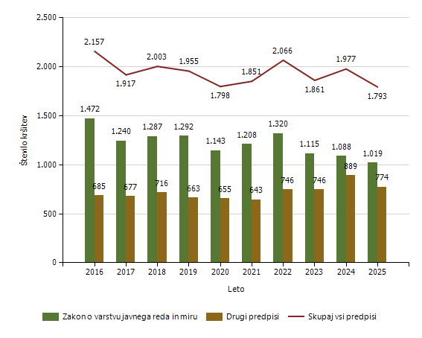

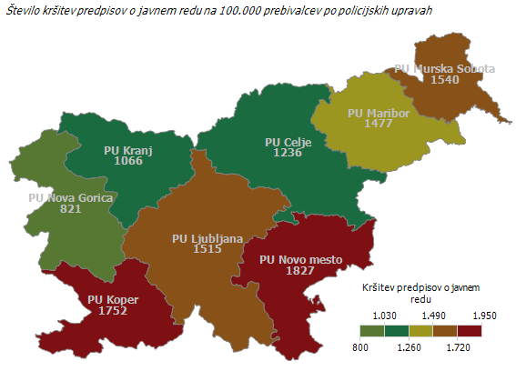
Število kršitev drugih predpisov o javnem redu [najpogostejših 5]

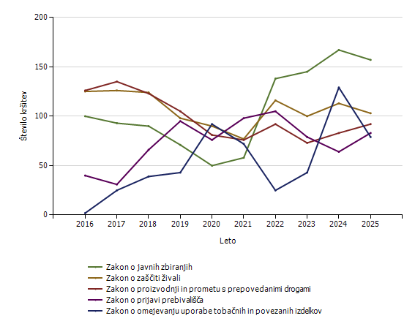
Število kršitev drugih predpisov o javnem redu [najpogostejših 10]

Predpis | Število kršitev
Predpis | 2016 | 2017 | 2018 | 2019 | 2020 | 2021 | 2022 | 2023 | 2024 | 2025
Zakon o javnih zbiranjih | 100 | 93 | 90 | 71 | 50 | 58 | 138 | 145 | 167 | 157
Zakon o zaščiti živali | 125 | 126 | 124 | 98 | 90 | 77 | 116 | 100 | 113 | 103
Zakon o proizvodnji in prometu s prepovedanimi drogami | 126 | 135 | 123 | 105 | 81 | 76 | 92 | 73 | 83 | 92
Zakon o prijavi prebivališča | 40 | 31 | 66 | 95 | 76 | 98 | 105 | 79 | 64 | 83
Zakon o omejevanju uporabe tobačnih in povezanih izdelkov | 2 | 25 | 39 | 43 | 92 | 72 | 25 | 43 | 129 | 79
Zakon o varstvu okolja | 1 | 0 | 0 | 1 | 2 | 1 | 36 | 83 | 91 | 53
Zakon o osebni izkaznici | 40 | 38 | 66 | 53 | 65 | 73 | 50 | 53 | 38 | 46
Uredba o odpadkih | 0 | 10 | 7 | 13 | 29 | 26 | 41 | 28 | 31 | 42
Zakon o nalogah in pooblastilih policije | 26 | 43 | 25 | 18 | 23 | 47 | 22 | 65 | 49 | 20
Zakon o omejevanju porabe alkohola | 16 | 7 | 7 | 5 | 1 | 0 | 7 | 7 | 10 | 18
Drugi predpisi | 209 | 169 | 169 | 161 | 146 | 115 | 114 | 70 | 114 | 81
Skupaj | 685 | 677 | 716 | 663 | 655 | 643 | 746 | 746 | 889 | 774

Število kršitev predpisov o javnem redu po enotah

Enota, ki je kršitev obravnavala | Število kršitev
Enota, ki je kršitev obravnavala | 2016 | 2017 | 2018 | 2019 | 2020 | 2021 | 2022 | 2023 | 2024 | 2025
EVSP PU MS | 93 | 92 | 68 | 29 | 49 | 55 | 80 | 88 | 85 | 82
Oddelek za cestni promet MS | 0 | 0 | 0 | 0 | 0 | 0 | 0 | 0 | 1 | 0
PMP Petišovci | 13 | 16 | 30 | 48 | 24 | 8 | 13 | 0 | 0 | 0
PP Gornja Radgona | 226 | 240 | 267 | 248 | 207 | 255 | 281 | 218 | 270 | 201
PP Gornji Petrovci | 172 | 126 | 155 | 143 | 128 | 131 | 146 | 156 | 143 | 111
PP Lendava | 498 | 431 | 367 | 375 | 480 | 432 | 393 | 431 | 441 | 332
PP Ljutomer | 217 | 202 | 194 | 219 | 179 | 203 | 281 | 186 | 207 | 189
PP Murska Sobota | 877 | 734 | 829 | 834 | 669 | 688 | 797 | 721 | 728 | 781
PPIU PU Murska Sobota | 28 | 23 | 43 | 22 | 19 | 23 | 39 | 29 | 72 | 64
PPP Murska Sobota | 28 | 48 | 38 | 36 | 42 | 53 | 33 | 32 | 29 | 33
SKP MS | 4 | 3 | 1 | 1 | 0 | 3 | 1 | 0 | 0 | 0
Služba direktorja PU Murska Sobota | 1 | 2 | 11 | 0 | 1 | 0 | 2 | 0 | 1 | 0
Skupaj | 2.157 | 1.917 | 2.003 | 1.955 | 1.798 | 1.851 | 2.066 | 1.861 | 1.977 | 1.793

Število kršitev Zakona o varstvu javnega reda in miru po enotah

Enota, ki je kršitev obravnavala | Število kršitev
Enota, ki je kršitev obravnavala | 2016 | 2017 | 2018 | 2019 | 2020 | 2021 | 2022 | 2023 | 2024 | 2025
EVSP PU MS | 13 | 17 | 9 | 0 | 3 | 7 | 8 | 4 | 12 | 14
PMP Petišovci | 2 | 1 | 2 | 1 | 1 | 1 | 1 | 0 | 0 | 0
PP Gornja Radgona | 116 | 139 | 163 | 154 | 125 | 153 | 148 | 127 | 148 | 121
PP Gornji Petrovci | 127 | 89 | 94 | 91 | 68 | 60 | 90 | 109 | 82 | 70
PP Lendava | 376 | 297 | 234 | 264 | 310 | 272 | 230 | 210 | 236 | 129
PP Ljutomer | 146 | 145 | 140 | 142 | 107 | 147 | 224 | 128 | 112 | 128
PP Murska Sobota | 673 | 525 | 627 | 620 | 504 | 539 | 599 | 529 | 490 | 549
PPIU PU Murska Sobota | 9 | 1 | 6 | 2 | 9 | 5 | 9 | 2 | 3 | 2
PPP Murska Sobota | 10 | 26 | 12 | 18 | 16 | 24 | 11 | 6 | 5 | 6
Skupaj | 1.472 | 1.240 | 1.287 | 1.292 | 1.143 | 1.208 | 1.320 | 1.115 | 1.088 | 1.019

Število kršitev drugih predpisov o javnem redu po enotah

Enota, ki je kršitev obravnavala | Število kršitev
Enota, ki je kršitev obravnavala | 2016 | 2017 | 2018 | 2019 | 2020 | 2021 | 2022 | 2023 | 2024 | 2025
EVSP PU MS | 80 | 75 | 59 | 29 | 46 | 48 | 72 | 84 | 73 | 68
Oddelek za cestni promet MS | 0 | 0 | 0 | 0 | 0 | 0 | 0 | 0 | 1 | 0
PMP Petišovci | 11 | 15 | 28 | 47 | 23 | 7 | 12 | 0 | 0 | 0
PP Gornja Radgona | 110 | 101 | 104 | 94 | 82 | 102 | 133 | 91 | 122 | 80
PP Gornji Petrovci | 45 | 37 | 61 | 52 | 60 | 71 | 56 | 47 | 61 | 41
PP Lendava | 122 | 134 | 133 | 111 | 170 | 160 | 163 | 221 | 205 | 203
PP Ljutomer | 71 | 57 | 54 | 77 | 72 | 56 | 57 | 58 | 95 | 61
PP Murska Sobota | 204 | 209 | 202 | 214 | 165 | 149 | 198 | 192 | 238 | 232
PPIU PU Murska Sobota | 19 | 22 | 37 | 20 | 10 | 18 | 30 | 27 | 69 | 62
PPP Murska Sobota | 18 | 22 | 26 | 18 | 26 | 29 | 22 | 26 | 24 | 27
SKP MS | 4 | 3 | 1 | 1 | 0 | 3 | 1 | 0 | 0 | 0
Služba direktorja PU Murska Sobota | 1 | 2 | 11 | 0 | 1 | 0 | 2 | 0 | 1 | 0
Skupaj | 685 | 677 | 716 | 663 | 655 | 643 | 746 | 746 | 889 | 774

Spol kršiteljev predpisov o javnem redu

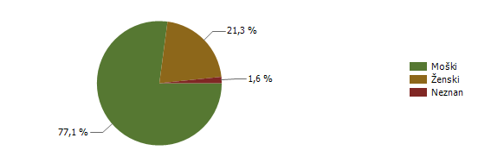
* Prikazana je struktura za leto, za katero se poroča.

Spol | Število oseb
Spol | 2016 | 2017 | 2018 | 2019 | 2020 | 2021 | 2022 | 2023 | 2024 | 2025
Moški | 872 | 861 | 892 | 818 | 790 | 677 | 712 | 724 | 799 | 613
Ženski | 199 | 210 | 205 | 209 | 179 | 187 | 183 | 173 | 217 | 169
Neznan | 13 | 13 | 3 | 9 | 6 | 7 | 7 | 7 | 12 | 13
Skupaj | 1.084 | 1.084 | 1.100 | 1.036 | 975 | 871 | 902 | 904 | 1.028 | 795

Starost kršiteljev predpisov o javnem redu

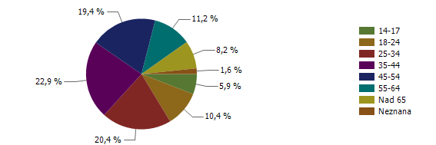
* Prikazana je struktura za leto, za katero se poroča.

Starost | Število oseb
Starost | 2016 | 2017 | 2018 | 2019 | 2020 | 2021 | 2022 | 2023 | 2024 | 2025
14-17 | 52 | 41 | 51 | 48 | 30 | 28 | 35 | 45 | 61 | 47
18-24 | 170 | 142 | 152 | 146 | 90 | 102 | 103 | 92 | 92 | 83
25-34 | 244 | 232 | 234 | 227 | 213 | 198 | 195 | 182 | 195 | 162
35-44 | 267 | 273 | 276 | 244 | 260 | 194 | 212 | 219 | 261 | 182
45-54 | 157 | 188 | 188 | 170 | 163 | 163 | 180 | 182 | 199 | 154
55-64 | 115 | 115 | 121 | 117 | 111 | 111 | 97 | 97 | 125 | 89
Nad 65 | 65 | 80 | 75 | 75 | 102 | 68 | 73 | 79 | 83 | 65
Neznana | 14 | 13 | 3 | 9 | 6 | 7 | 7 | 8 | 12 | 13
Skupaj | 1.084 | 1.084 | 1.100 | 1.036 | 975 | 871 | 902 | 904 | 1.028 | 795

Državljanstvo kršiteljev predpisov o javnem redu

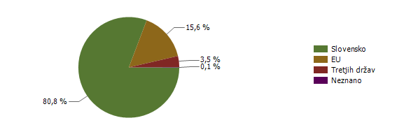
* Prikazana je struktura za leto, za katero se poroča.

Državljanstvo | Število oseb
Državljanstvo | 2016 | 2017 | 2018 | 2019 | 2020 | 2021 | 2022 | 2023 | 2024 | 2025
Slovensko | 1.014 | 975 | 994 | 920 | 834 | 784 | 807 | 743 | 794 | 642
EU | 55 | 89 | 83 | 90 | 96 | 74 | 73 | 129 | 193 | 124
Tretjih držav | 12 | 12 | 23 | 24 | 42 | 12 | 21 | 31 | 39 | 28
Neznano | 3 | 8 |  | 2 | 3 | 1 | 1 | 1 | 2 | 1
Skupaj | 1.084 | 1.084 | 1.100 | 1.036 | 975 | 871 | 902 | 904 | 1.028 | 795

Število kršitev Zakona o varstvu javnega reda in miru

 | Število kršitev
 | 2016 | 2017 | 2018 | 2019 | 2020 | 2021 | 2022 | 2023 | 2024 | 2025
Izzivanje ali spodbujanje k pretepu [6/1 ZJRM-1] | 465 | 417 | 430 | 445 | 453 | 459 | 510 | 444 | 448 | 382
Nasilje v družini [6/4 ZJRM-1 v povezavi s 6/1, 6/2 in 6/3 ZJRM-1] | 321 | 281 | 246 | 221 | 209 | 189 | 200 | 228 | 206 | 151
Prepiranje, vpitje ali nedostojno vedenje [7/1 ZJRM-1] | 138 | 105 | 111 | 109 | 80 | 86 | 104 | 72 | 52 | 95
Udarjanje [6/2 ZJRM-1] | 117 | 105 | 140 | 106 | 62 | 88 | 112 | 95 | 86 | 79
Nedostojno vedenje do uradne osebe [7/2 ZJRM-1] | 100 | 80 | 78 | 109 | 81 | 87 | 77 | 63 | 60 | 77
Povzročanje hrupa z akustičnimi aparati [8/2 ZJRM-1] | 39 | 30 | 40 | 49 | 59 | 69 | 92 | 46 | 50 | 67
Neupoštevanje odredbe uradne osebe [22/1 ZJRM-1] | 114 | 90 | 110 | 147 | 87 | 87 | 101 | 77 | 75 | 64
Motenje nočnega miru s hrupom [8/1 ZJRM-1] | 47 | 38 | 32 | 37 | 36 | 64 | 33 | 25 | 34 | 41
Prenočevanje na javnem kraju [10 ZJRM-1] | 2 | 10 | 3 | 2 | 17 | 6 | 2 | 7 | 5 | 8
Pretepanje [6/3 ZJRM-1] | 24 | 23 | 28 | 13 | 8 | 9 | 16 | 8 | 10 | 7
Vsiljivo ali žaljivo nadlegovanje z beračenjem na javnem kraju [9 ZJRM-1] | 7 | 4 | 4 | 2 | 2 | 2 | 6 | 3 | 6 | 4
Vzbujanje nestrpnosti [20 ZJRM-1] | 0 | 3 | 2 | 2 | 0 | 2 | 0 | 1 | 6 | 3
Prepoved zadrževanja mlajšim od 16 let v gost. obr. na prir. | 0 | 0 | 0 | 0 | 0 | 0 | 0 | 0 | 0 | 2
Vandalizem [16 ZJRM-1] | 6 | 2 | 0 | 2 | 0 | 0 | 1 | 0 | 1 | 0
Druge kršitve | 92 | 52 | 63 | 48 | 49 | 60 | 66 | 46 | 49 | 39
Skupaj | 1.472 | 1.240 | 1.287 | 1.292 | 1.143 | 1.208 | 1.320 | 1.115 | 1.088 | 1.019

Število kršitev Zakona o varstvu javnega reda in miru [najpogostejših 5]

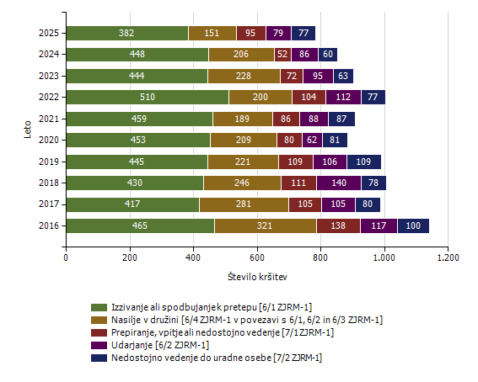

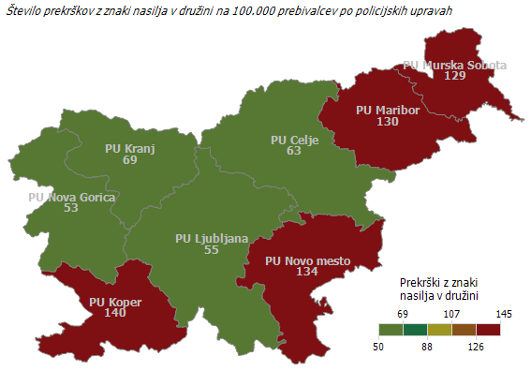
Kraj in število kršitev Zakona o varstvu javnega reda in miru

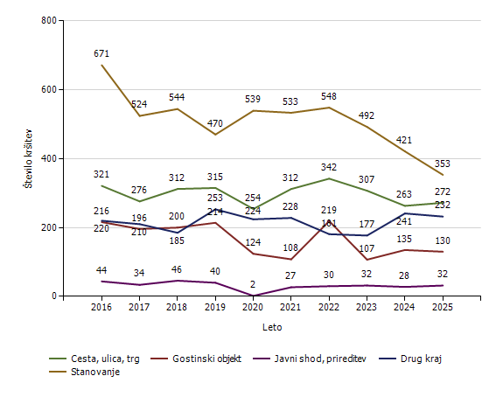
Kraj kršitve | Število kršitev
Kraj kršitve | 2016 | 2017 | 2018 | 2019 | 2020 | 2021 | 2022 | 2023 | 2024 | 2025
Cesta, ulica, trg | 321 | 276 | 312 | 315 | 254 | 312 | 342 | 307 | 263 | 272
Stanovanje | 671 | 524 | 544 | 470 | 539 | 533 | 548 | 492 | 421 | 353
Gostinski objekt | 216 | 196 | 200 | 214 | 124 | 108 | 219 | 107 | 135 | 130
Javni shod, prireditev | 44 | 34 | 46 | 40 | 2 | 27 | 30 | 32 | 28 | 32
Drug kraj | 220 | 210 | 185 | 253 | 224 | 228 | 181 | 177 | 241 | 232
Skupaj | 1.472 | 1.240 | 1.287 | 1.292 | 1.143 | 1.208 | 1.320 | 1.115 | 1.088 | 1.019

Zaseženo orožje

Vrsta orožja | Merska enota | 2016 | 2017 | 2018 | 2019 | 2020 | 2021 | 2022 | 2023 | 2024 | 2025
Bomba | Kosi | 0 | 1 | 0 | 0 | 0 | 0 | 0 | 5 | 0 | 0
Deli orožja | Kosi | 3 | 4 | 0 | 2 | 1 | 2 | 3 | 5 | 1 | 1
Drugo orožje | Kosi | 1 | 5 | 9 | 1 | 0 | 0 | 0 | 1 | 2 | 1
Eksploziv | Grami | 0 | 32 | 128 | 1 | 55 | 30 | 165 | 4.603 | 123 | 1.722
Hladno orožje | Kosi | 32 | 23 | 35 | 27 | 19 | 12 | 5 | 7 | 2 | 2
Lovsko orožje | Kosi | 11 | 6 | 7 | 3 | 5 | 3 | 1 | 2 | 3 | 6
Lovsko strelivo | Kosi | 289 | 13 | 124 | 181 | 38 | 29 | 11 | 147 | 26 | 5
Manevrski naboji | Kosi | 2 | 0 | 0 | 6 | 13 | 0 | 5 | 0 | 0 | 302
Ostro strelivo | Kosi | 884 | 853 | 269 | 320 | 179 | 389 | 362 | 1.096 | 526 | 144
Pištola | Kosi | 10 | 6 | 4 | 5 | 5 | 2 | 2 | 2 | 4 | 5
Plinsko orožje | Kosi | 8 | 2 | 9 | 5 | 2 | 1 | 7 | 7 | 9 | 7
Plinsko strelivo | Kosi | 40 | 3 | 88 | 2 | 59 | 0 | 26 | 34 | 295 | 17
Puška | Kosi | 3 | 2 | 3 | 0 | 1 | 0 | 1 | 2 | 1 | 1
Vžigalnik | Kosi | 1 | 00 | 0 | 0 | 0 | 0 | 0 | 1 | 11 | 0
Zračno orožje | Kosi | 1 | 2 | 5 | 4 | 2 | 0 | 8 | 6 | 4 | 0

Najdeno orožje

Vrsta orožja | Merska enota | 2017 | 2018 | 2019 | 2020 | 2021 | 2022 | 2023 | 2024 | 2025
Bomba | Kosi | 2 | 0 | 1 | 0 | 3 | 0 | 0 | 0 | 0
Deli orožja | Kosi | 0 | 0 | 0 | 0 | 0 | 2 | 0 | 0 | 0
Drugo orožje | Kosi | 0 | 0 | 0 | 0 | 0 | 1 | 1 | 0 | 0
Eksploziv | Kosi | 0 | 0 | 0 | 0 | 0 | 0 | 0 | 0 | 100
Lovsko orožje | Kosi | 0 | 0 | 3 | 2 | 1 | 4 | 0 | 2 | 0
Lovsko strelivo | Kosi | 0 | 0 | 14 | 0 | 43 | 256 | 0 | 0 | 1
Manevrski naboji | Kosi | 0 | 0 | 0 | 0 | 39 | 0 | 0 | 10 | 0
Minsko eksplozivno sredstvo | Kosi | 0 | 0 | 6 | 0 | 0 | 0 | 0 | 0 | 0
Ostro strelivo | Kosi | 0 | 9 | 15 | 31 | 133 | 734 | 282 | 415 | 186
Pištola | Kosi | 0 | 0 | 0 | 1 | 1 | 4 | 2 | 1 | 3
Plinsko orožje | Kosi | 1 | 0 | 0 | 0 | 0 | 1 | 2 | 0 | 0
Plinsko strelivo | Kosi | 0 | 0 | 10 | 22 | 0 | 60 | 1 | 0 | 40
Puška | Kosi | 0 | 0 | 0 | 0 | 0 | 0 | 1 | 3 | 0
Vžigalna vrvica | Kosi | 0 | 0 | 4 | 0 | 0 | 0 | 0 | 0 | 0
Vžigalnik | Kosi | 0 | 0 | 6 | 0 | 0 | 0 | 0 | 1 | 0

Dogodki, povezani z orožjem

Vrsta dogodka | Število dogodkov
Vrsta dogodka | 2016 | 2017 | 2018 | 2019 | 2020 | 2021 | 2022 | 2023 | 2024 | 2025
Najdena neeksplodirana ubojna sredstva (NUS)* | 0 | 0 | 0 | 2 | 3 | 11 | 4 | 2 | 4 | 2
Opravljeni nadzori pri lovcih na skupnem lovu* | 0 | 0 | 7 | 19 | 10 | 9 | 15 | 11 | 15 | 19
Opravljeni nadzori v strelskih društvih* | 0 | 0 | 0 | 3 | 0 | 7 | 6 | 1 |  | 2
Opravljeni nadzori, kjer se hrani orožje* | 0 | 0 | 1 | 1 | 1 | 1 | 2 | 1 | 4 | 4
Pobude za uvedbo upravnega postopka za odvzem orožja | 3 | 4 | 3 | 3 | 3 | 2 | 3 | 2 | 7 | 4
Poškodbe z orožjem | 1 | 0 | 0 | 0 | 0 | 0 | 0 | 0 | 0 | 0

* Podatki se vnašajo in prikazujejo od leta 2018.

Ukrepi policistov zaradi prekrškov

Vrsta ukrepa | Število ukrepov
Vrsta ukrepa | 2016 | 2017 | 2018 | 2019 | 2020 | 2021 | 2022 | 2023 | 2024 | 2025 | Sparkline
Pridržane osebe
do 12 ur zaradi motenja ali ogrožanja javnega reda [prva alineja 64/1 ZNPPol] | 1 | 1 | 8 | 2 | 1 | 1 | 5 | 2 | 3 | 2
do 12 ur zaradi kršitve prepovedi približevanja [druga alineja 64/1 ZNPPol] | 1 | 4 | 0 | 2 | 0 | 1 | 0 | 5 | 2 | 2
pridržane s privedbo [110/2 čl. ZP-1] | 18 | 23 | 27 | 27 | 13 | 11 | 13 | 17 | 15 | 13
pridržane do streznitve [109/2 čl. ZP-1] | 73 | 66 | 70 | 84 | 52 | 46 | 79 | 61 | 58 | 51
Opravljene preiskave
Hišne | 30 | 19 | 11 | 8 | 15 | 13 | 15 | 13 | 9 | 7
Privedbe z odredbo
Število privedb na zahtevo inšpekcijskih služb | 1 | 1 | 0 | 0 | 1 | 0 | 2 | 0 | 0 | 0
Število privedb na zahtevo ostalih pooblaščenih služb | 0 | 1 | 0 | 4 | 0 | 1 | 0 | 0 | 0 | 1
Število privedb na zahtevo upravnih organov | 3 | 0 | 0 | 0 | 0 | 0 | 0 | 0 | 0 | 0
Število privedb na zahtevo sodišča | 143 | 119 | 156 | 96 | 80 | 83 | 142 | 125 | 163 | 117
Drugi ukrepi
Neuspešne hišne preiskave | 3 | 5 | 6 | 7 | 3 | 2 | 3 | 4 | 3 | 1
Intervencije | 1.790 | 1.523 | 1.689 | 1.627 | 1.752 | 1.585 | 1.577 | 1.585 | 1.544 | 1.255
Prepovedi približevanja po ZNPPol | 46 | 56 | 60 | 34 | 50 | 51 | 55 | 55 | 68 | 43
Prepoved udeležbe na športnih prireditvah | 3 | 5 | 5 | 17 | 0 | 0 | 4 | 4 | 2 | 0

Nesreče in drugi dogodki

Vrsta dogodka | Število dogodkov
Vrsta dogodka | 2016 | 2017 | 2018 | 2019 | 2020 | 2021 | 2022 | 2023 | 2024 | 2025
Požar | 73 | 85 | 66 | 77 | 66 | 82 | 80 | 68 | 70 | 81
Delovna nezgoda ali nesreča pri delu | 22 | 26 | 24 | 29 | 23 | 34 | 52 | 60 | 66 | 62
Poskus samomora | 35 | 24 | 43 | 30 | 36 | 42 | 31 | 38 | 46 | 40
Samomor | 19 | 17 | 16 | 12 | 20 | 23 | 20 | 25 | 30 | 16
Iskalna akcija | 9 | 12 | 9 | 6 | 10 | 8 | 5 | 18 | 6 | 10
Nesreča pri športu ali rekreaciji* | 0 | 0 | 1 | 0 | 1 | 3 | 8 | 6 | 5 | 9
Nesreča v zračnem prostoru | 0 | 1 | 0 | 0 | 0 | 0 | 0 | 0 | 0 | 1
Utopitev | 0 | 0 | 1 | 0 | 4 | 1 | 1 | 0 | 3 | 1
Onesnaženje ali ogrožanje okolja | 1 | 0 | 2 | 2 | 0 | 1 | 2 | 0 | 1 | 0
Nesreča ali izredni dogodek v železniškem prometu | 0 | 1 | 0 | 1 | 0 | 1 | 0 | 0 | 0 | 0
Eksplozija* | 0 | 0 | 2 | 0 | 0 | 0 | 4 | 0 | 0 | 0

* Podatki se vnašajo in prikazujejo od leta 2017.

Pomoč policije upravičencem [policijska asistenca]

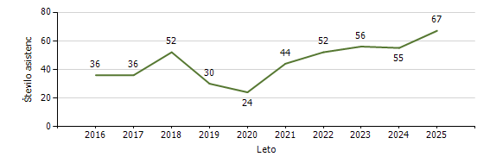
Pomoč policije po vrsti upravičenca

 | Število asistenc
 | 2016 | 2017 | 2018 | 2019 | 2020 | 2021 | 2022 | 2023 | 2024 | 2025
Zdravstvene ustanove | 29 | 30 | 46 | 16 | 15 | 33 | 39 | 48 | 46 | 61
Sodišča | 0 | 1 | 0 | 1 | 0 | 1 | 1 | 0 | 0 | 0
Inšpekcijske službe | 5 | 3 | 3 | 7 | 7 | 5 | 11 | 4 | 2 | 2
Centri za socialno delo | 1 | 0 | 2 | 5 | 2 | 1 | 1 | 2 | 5 | 3
Drugi upravičenci | 1 | 2 | 1 | 1 | 0 | 4 | 0 | 2 | 2 | 1
Skupaj | 36 | 36 | 52 | 30 | 24 | 44 | 52 | 56 | 55 | 67

Število sodelovanj policije pri varovanju javnih zbiranj

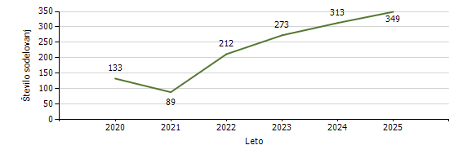

Vrsta dogodka | Število sodelovanj
Vrsta dogodka | 2020 | 2021 | 2022 | 2023 | 2024 | 2025
Javne prireditve | 109 | 83 | 210 | 269 | 309 | 348
Javni shodi | 24 | 6 | 2 | 4 | 4 | 1
Skupaj | 133 | 89 | 212 | 273 | 313 | 349

ZAGOTAVLJANJE VARNOSTI CESTNEGA PROMETA

Število kršitev, ugotovljenih pri nadzoru cestnega prometa

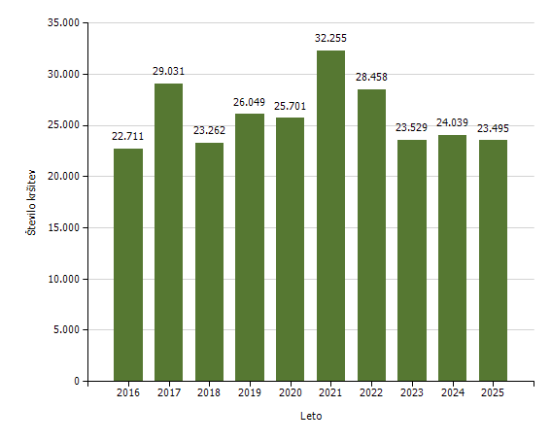

Število kršitev, ugotovljenih pri nadzoru cestnega prometa, po enotah

Enota, ki je kršitev obravnavala | Število kršitev
Enota, ki je kršitev obravnavala | 2016 | 2017 | 2018 | 2019 | 2020 | 2021 | 2022 | 2023 | 2024 | 2025
EVSP PU MS | 71 | 53 | 19 | 33 | 40 | 62 | 59 | 86 | 93 | 124
PMP Petišovci | 957 | 1.087 | 1.139 | 788 | 772 | 860 | 949 | 0 | 0 | 0
PP Gornja Radgona | 1.800 | 2.648 | 2.241 | 3.027 | 2.926 | 3.839 | 3.809 | 3.369 | 2.507 | 2.338
PP Gornji Petrovci | 1.380 | 1.353 | 1.017 | 1.096 | 1.046 | 888 | 1.074 | 893 | 889 | 846
PP Lendava | 5.271 | 6.781 | 5.547 | 5.451 | 6.388 | 8.169 | 4.789 | 3.494 | 3.523 | 3.121
PP Ljutomer | 2.410 | 3.280 | 2.398 | 2.894 | 2.585 | 2.840 | 3.006 | 2.522 | 2.272 | 2.029
PP Murska Sobota | 3.873 | 4.195 | 3.179 | 3.746 | 3.236 | 4.741 | 4.336 | 3.328 | 4.376 | 3.990
PPIU PU Murska Sobota | 1.035 | 1.815 | 1.249 | 1.287 | 759 | 1.399 | 1.987 | 1.576 | 1.782 | 2.159
PPP Murska Sobota | 5.914 | 7.818 | 6.473 | 7.727 | 7.949 | 9.457 | 8.448 | 8.261 | 8.596 | 8.888
PU Murska Sobota | 0 | 0 | 0 | 0 | 0 | 0 | 1 | 0 | 0 | 0
Sektor unif. poli. Murska Sobota | 0 | 1 | 0 | 0 | 0 | 0 | 0 | 0 | 1 | 0
Skupaj | 22.711 | 29.031 | 23.262 | 26.049 | 25.701 | 32.255 | 28.458 | 23.529 | 24.039 | 23.495

Število kršitev, ugotovljenih pri nadzoru cestnega prometa [po zakonih; najpogostejših 5]

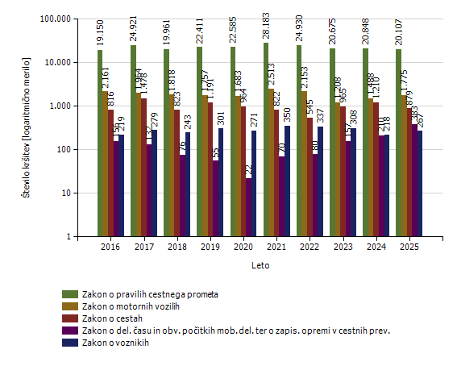
Število kršitev, ugotovljenih pri nadzoru cestnega prometa [po zakonih]

Zakon | Število kršitev
Zakon | 2016 | 2017 | 2018 | 2019 | 2020 | 2021 | 2022 | 2023 | 2024 | 2025
Zakon o pravilih cestnega prometa | 19.150 | 24.921 | 19.961 | 22.411 | 22.585 | 28.183 | 24.930 | 20.675 | 20.848 | 20.107
Zakon o motornih vozilih | 2.161 | 1.964 | 1.818 | 1.757 | 1.683 | 2.513 | 2.153 | 1.208 | 1.488 | 1.775
Zakon o cestah | 816 | 1.478 | 823 | 1.191 | 964 | 822 | 545 | 965 | 1.210 | 879
Zakon o del. času in obv. počitkih mob. del. ter o zapis. opremi v cestnih prev. | 156 | 132 | 76 | 55 | 22 | 70 | 80 | 157 | 210 | 383
Zakon o voznikih | 219 | 279 | 243 | 301 | 271 | 350 | 337 | 308 | 218 | 267
Zakon o obveznih zavarovanjih v prometu | 55 | 49 | 69 | 63 | 69 | 84 | 61 | 39 | 36 | 53
Zakon o cestninjenju | 150 | 195 | 258 | 260 | 101 | 227 | 350 | 172 | 22 | 20
Zakon o prevozih v cestnem prometu | 0 | 1 | 2 | 5 | 4 | 0 | 0 | 0 | 2 | 7
Zakon o prevozu nevarnega blaga | 4 | 11 | 11 | 6 | 2 | 6 | 2 | 5 | 5 | 4
Drugi zakoni | 0 | 1 | 1 | 0 | 0 | 0 | 0 | 0 | 0 | 0
Skupaj | 22.711 | 29.031 | 23.262 | 26.049 | 25.701 | 32.255 | 28.458 | 23.529 | 24.039 | 23.495

Najpogostejši ukrepi pri nadzoru cestnega prometa

Vrsta ukrepa | Število ukrepov
Vrsta ukrepa | 2016 | 2017 | 2018 | 2019 | 2020 | 2021 | 2022 | 2023 | 2024 | 2025 | Sparkline
Število odrejenih alkotestov
- skupaj | 29.660 | 37.897 | 34.525 | 39.518 | 30.735 | 37.527 | 38.169 | 42.647 | 39.586 | 43.025
- pozitiven | 930 | 935 | 845 | 952 | 739 | 728 | 915 | 962 | 839 | 760
- negativen | 28.683 | 36.915 | 33.636 | 38.519 | 29.964 | 36.751 | 37.215 | 41.642 | 38.703 | 42.252
- odklonjen | 35 | 37 | 42 | 38 | 25 | 39 | 23 | 20 | 27 | 12
Število odrejenih strokovnih pregledov zaradi alkohola
- skupaj | 65 | 62 | 56 | 60 | 46 | 53 | 49 | 54 | 44 | 67
- pozitiven | 41 | 42 | 43 | 44 | 33 | 28 | 29 | 28 | 30 | 36
- negativen | 14 | 7 | 4 | 4 | 3 | 14 | 12 | 14 | 8 | 19
- odklonjen | 6 | 12 | 5 | 8 | 3 | 4 | 4 | 4 | 4 | 8
Število odrejenih etilometrov
- skupaj | 0 | 1 | 0 | 0 | 3 | 0 | 0 | 0 | 3 | 11
- negativen | 0 | 0 | 0 | 0 | 0 | 0 | 0 | 0 | 3 | 11
- odklonjen | 0 | 1 | 0 | 0 | 0 | 0 | 0 | 0 | 0 | 0
Število odrejenih strokovnih pregledov zaradi prepovedanih drog
- skupaj | 25 | 24 | 29 | 38 | 20 | 33 | 22 | 42 | 40 | 83
- pozitiven (kri/slina) | 9 | 9 | 11 | 14 | 6 | 10 | 6 | 11 | 10 | 6
- negativen (kri/slina) | 7 | 6 | 7 | 7 | 2 | 5 | 7 | 9 | 6 | 27
- odklonjen (kri/slina) | 6 | 5 | 9 | 14 | 8 | 14 | 6 | 20 | 24 | 44
- pozitiven (urin) | 7 | 6 | 9 | 9 | 4 | 7 | 5 | 9 | 10 | 5
- negativen (urin) | 5 | 2 | 4 | 4 | 2 | 6 | 5 | 9 | 6 | 31
- odklonjen (urin) | 3 | 2 | 2 | 5 | 2 | 4 | 0 | 12 | 20 | 40
Število pridržanih do iztreznitve
- skupaj | 37 | 58 | 70 | 70 | 37 | 36 | 29 | 48 | 49 | 43
- po ZPrCP | 20 | 33 | 44 | 43 | 23 | 25 | 20 | 32 | 38 | 30
- po ZP1 | 17 | 25 | 26 | 27 | 14 | 11 | 9 | 16 | 11 | 13
Število privedb na oddelke za prekrške na okrajnih sodiščih
 | 8 | 25 | 19 | 13 | 13 | 17 | 18 | 20 | 7 | 11
Začasni odvzem vozniškega dovoljenja (22. člen ZPrCP)
 | 283 | 329 | 255 | 278 | 242 | 273 | 328 | 349 | 203 | 232
Število zasegov motornih vozil
- skupaj | 156 | 180 | 170 | 211 | 176 | 216 | 202 | 185 | 147 | 201
- po ZPrCP - koles z motorjem, motornih koles | 23 | 10 | 13 | 32 | 16 | 21 | 26 | 18 | 20 | 33
- po ZPrCP - ostalih motornih vozil | 127 | 165 | 148 | 171 | 151 | 184 | 166 | 160 | 110 | 153
- po ZP1 - koles z motorjem, motornih koles | 3 | 0 | 4 | 6 | 5 | 4 | 4 | 5 | 12 | 7
- po ZP1 - ostalih motornih vozil | 3 | 5 | 5 | 2 | 4 | 7 | 6 | 2 | 5 | 8

Prometne nesreče [enota storitve]

Vrsta prometne nesreče | Število prometnih nesreč
Vrsta prometne nesreče | 2016 | 2017 | 2018 | 2019 | 2020 | 2021 | 2022 | 2023 | 2024 | 2025
S smrtnim izidom | 7 | 4 | 4 | 1 | 6 | 8 | 3 | 4 | 5 | 3
S telesnimi poškodbami | 340 | 277 | 325 | 270 | 220 | 267 | 287 | 312 | 305 | 310
Z materialno škodo | 501 | 553 | 630 | 591 | 466 | 587 | 621 | 607 | 542 | 636
Vse nesreče | 848 | 834 | 959 | 862 | 692 | 862 | 911 | 923 | 852 | 949

Prometne nesreče [enota obravnave]

Vrsta prometne nesreče | Število prometnih nesreč
Vrsta prometne nesreče | 2016 | 2017 | 2018 | 2019 | 2020 | 2021 | 2022 | 2023 | 2024 | 2025
S smrtnim izidom | 7 | 4 | 4 | 1 | 6 | 8 | 3 | 4 | 5 | 3
S telesnimi poškodbami | 336 | 273 | 324 | 269 | 220 | 263 | 284 | 312 | 306 | 307
Z materialno škodo | 498 | 551 | 631 | 591 | 466 | 585 | 621 | 602 | 542 | 634
Vse nesreče | 841 | 828 | 959 | 861 | 692 | 856 | 908 | 918 | 853 | 944

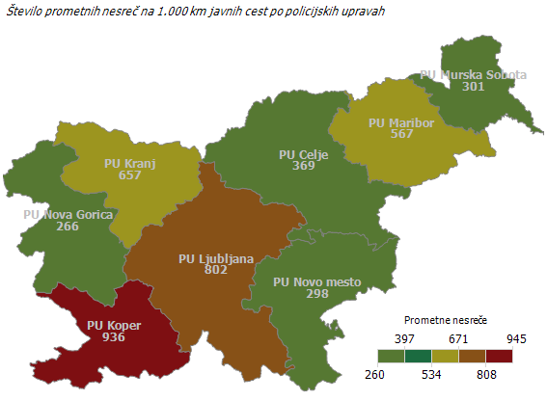

Mrtvi in poškodovani v prometnih nesrečah [enota storitve]

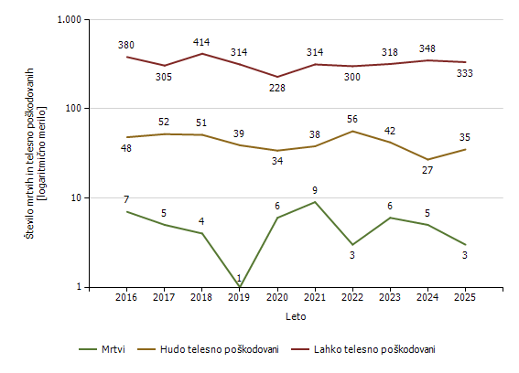
Mrtvi in poškodovani v prometnih nesrečah [enota obravnave]

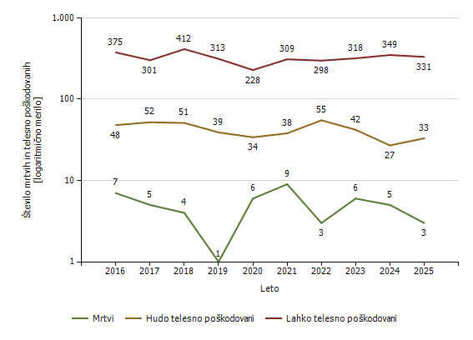

Prometne nesreče [enota storitve]

Območje, na katerem se je zgodila prometna nesreča | Število prometnih nesreč
Območje, na katerem se je zgodila prometna nesreča | 2016 | 2017 | 2018 | 2019 | 2020 | 2021 | 2022 | 2023 | 2024 | 2025
PP Gornja Radgona | 135 | 129 | 154 | 131 | 104 | 118 | 132 | 219 | 158 | 182
PP Gornji Petrovci | 37 | 38 | 42 | 43 | 33 | 35 | 62 | 43 | 50 | 55
PP Lendava | 154 | 154 | 172 | 134 | 107 | 136 | 138 | 145 | 147 | 163
PP Ljutomer | 123 | 160 | 183 | 161 | 108 | 157 | 150 | 116 | 111 | 141
PP Murska Sobota | 399 | 353 | 408 | 393 | 340 | 416 | 429 | 400 | 386 | 408
Skupaj | 848 | 834 | 959 | 862 | 692 | 862 | 911 | 923 | 852 | 949

Prometne nesreče [enota obravnave]

Enota, ki je obravnavala prometno nesrečo | Število prometnih nesreč
Enota, ki je obravnavala prometno nesrečo | 2016 | 2017 | 2018 | 2019 | 2020 | 2021 | 2022 | 2023 | 2024 | 2025
PMP Petišovci | 1 | 1 | 7 | 6 | 4 | 15 | 3 | 0 | 0 | 0
PP Gornja Radgona | 64 | 61 | 69 | 75 | 46 | 52 | 55 | 160 | 85 | 111
PP Gornji Petrovci | 30 | 24 | 27 | 31 | 28 | 22 | 38 | 37 | 40 | 52
PP Lendava | 60 | 67 | 72 | 53 | 36 | 40 | 55 | 62 | 65 | 65
PP Ljutomer | 69 | 100 | 109 | 109 | 54 | 85 | 86 | 64 | 52 | 81
PP Murska Sobota | 116 | 86 | 111 | 87 | 73 | 89 | 131 | 162 | 163 | 169
PPIU PU Murska Sobota | 0 | 0 | 0 | 0 | 0 | 0 | 1 | 0 | 0 | 0
PPP Murska Sobota | 501 | 489 | 564 | 500 | 451 | 553 | 539 | 433 | 448 | 466
Skupaj | 841 | 828 | 959 | 861 | 692 | 856 | 908 | 918 | 853 | 944

Mrtvi v prometnih nesrečah [enota storitve]

Območje, na katerem se je zgodila prometna nesreča | Število mrtvih
Območje, na katerem se je zgodila prometna nesreča | 2016 | 2017 | 2018 | 2019 | 2020 | 2021 | 2022 | 2023 | 2024 | 2025
PP Gornja Radgona | 0 | 2 | 0 | 0 | 1 | 0 | 0 | 1 | 0 | 0
PP Gornji Petrovci | 1 | 1 | 0 | 0 | 0 | 2 | 0 | 0 | 1 | 0
PP Lendava | 1 | 2 | 2 | 0 | 2 | 4 | 0 | 0 | 1 | 0
PP Ljutomer | 0 | 0 | 1 | 0 | 2 | 1 | 1 | 1 | 1 | 0
PP Murska Sobota | 5 | 0 | 1 | 1 | 1 | 2 | 2 | 4 | 2 | 3
Skupaj | 7 | 5 | 4 | 1 | 6 | 9 | 3 | 6 | 5 | 3

Mrtvi v prometnih nesrečah [enota obravnave]

Enota, ki je obravnavala prometno nesrečo | Število mrtvih
Enota, ki je obravnavala prometno nesrečo | 2016 | 2017 | 2018 | 2019 | 2020 | 2021 | 2022 | 2023 | 2024 | 2025
PPP Murska Sobota | 7 | 5 | 4 | 1 | 6 | 9 | 3 | 6 | 5 | 3
Skupaj | 7 | 5 | 4 | 1 | 6 | 9 | 3 | 6 | 5 | 3

Delež alkoholiziranih povzročiteljev prometnih nesreč [enota storitve]

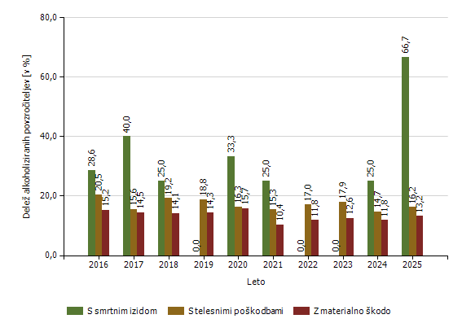
Delež alkoholiziranih povzročiteljev prometnih nesreč [enota obravnave]

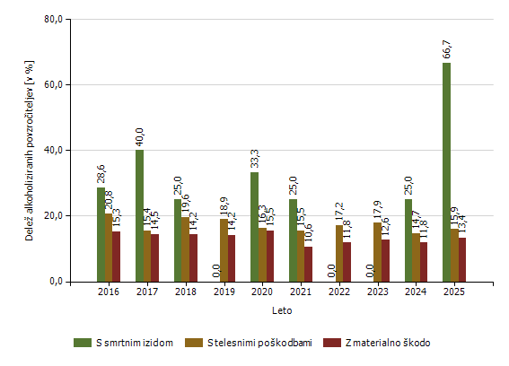

Povprečna stopnja alkoholiziranosti povzročiteljev prometnih nesreč [enota storitve]

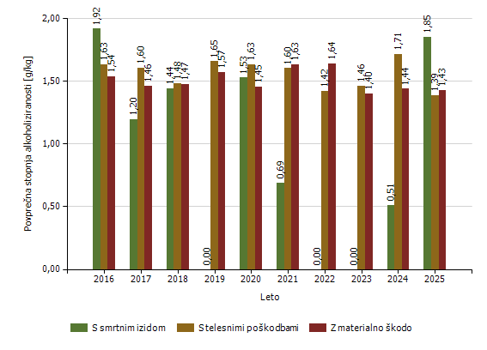
Povprečna stopnja alkoholiziranosti povzročiteljev prometnih nesreč [enota obravnave]

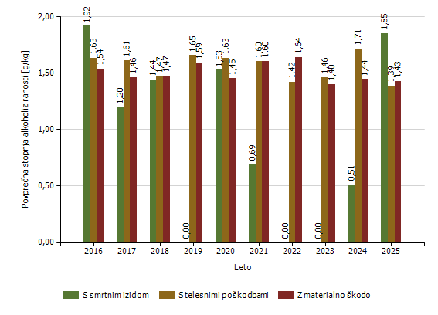

Število mrtvih v prometnih nesrečah glede na vrsto ceste [enota storitve]

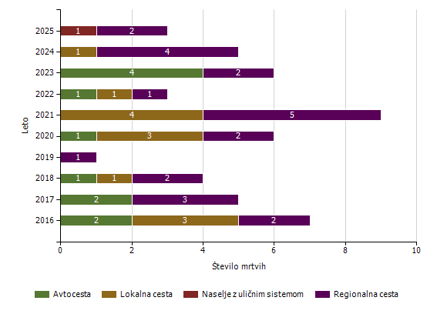
Število mrtvih v prometnih nesrečah glede na vrsto ceste [enota obravnave]

Število mrtvih v prometnih nesrečah glede na vzrok prometne nesreče [enota storitve]

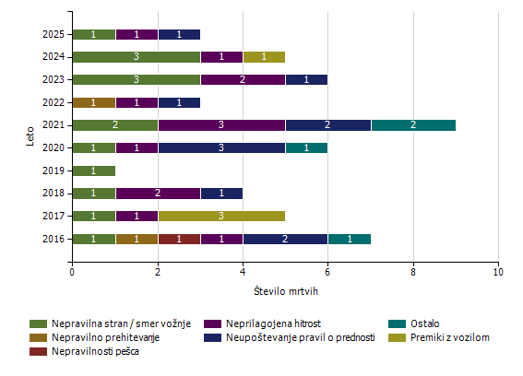
Število mrtvih v prometnih nesrečah glede na vzrok prometne nesreče [enota obravnave]

Vrsta udeležencev, umrlih v prometnih nesrečah [enota storitve]

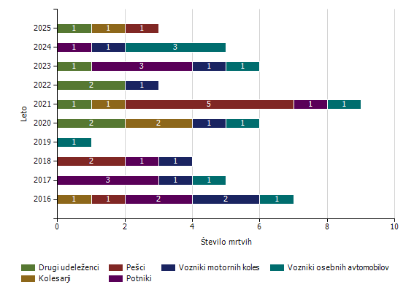
Vrsta udeležencev, umrlih v prometnih nesrečah [enota obravnave]

Število prometnih nesreč s pobegom [enota storitve]

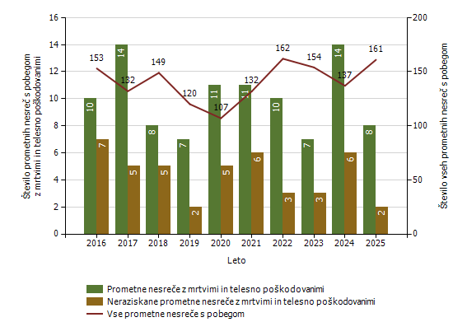
Število prometnih nesreč s pobegom [enota obravnave]

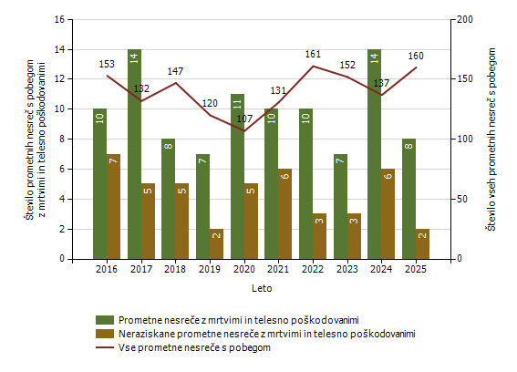

NADZOR DRŽAVNE MEJE IN IZVAJANJE PREDPISOV O TUJCIH

Promet potnikov glede na vrsto meje

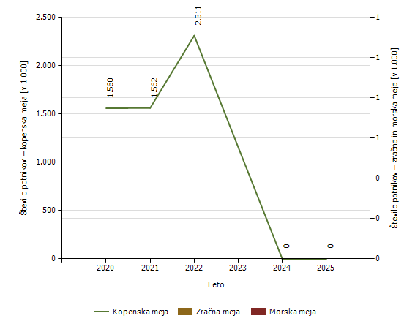
Leto | Kopenska  meja | Zračna  meja | Morska  meja
2020 | 1.559.646 | 0 | 0
2021 | 1.562.212 | 0 | 0
2022 | 2.311.147 | 0 | 0
2024 | 44 | 0 | 0
2025 | 20 | 0 | 0

Število kršitev Zakona o tujcih in Zakona o nadzoru državne meje ter drugih predpisov tega področja

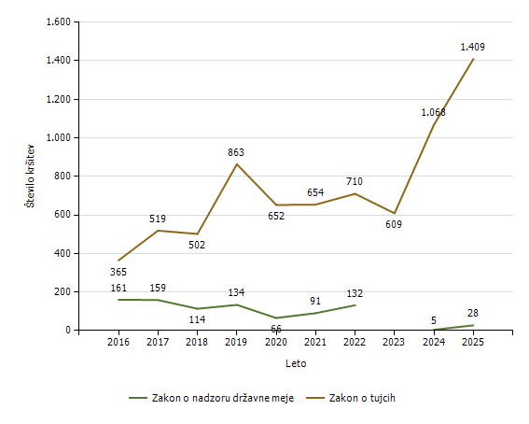
Predpis | Število kršitev
Predpis | 2016 | 2017 | 2018 | 2019 | 2020 | 2021 | 2022 | 2023 | 2024 | 2025
Zakon o tujcih | 365 | 519 | 502 | 863 | 652 | 654 | 710 | 609 | 1.068 | 1.409
Zakon o nadzoru državne meje | 161 | 159 | 114 | 134 | 66 | 91 | 132 | 0 | 5 | 28
Drugi predpisi | 0 | 0 | 1 | 0 | 0 | 0 | 0 | 0 | 0 | 4
Skupaj | 526 | 678 | 617 | 997 | 718 | 745 | 842 | 609 | 1.073 | 1.441

Državljanstvo in število tujcev, zavrnjenih na mejnih prehodih

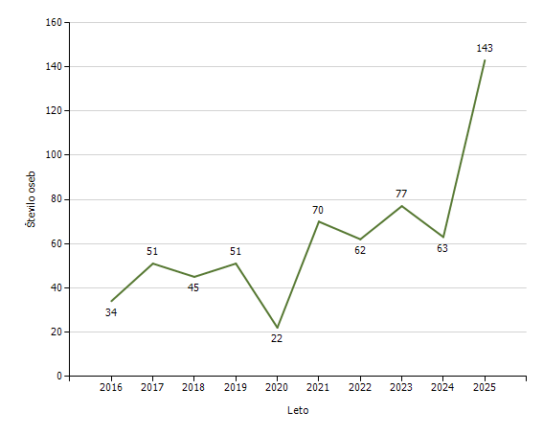
Državljanstvo | Leto
Državljanstvo | 2016 | 2017 | 2018 | 2019 | 2020 | 2021 | 2022 | 2023 | 2024 | 2025
Albanija | 0 | 4 | 0 | 5 | 1 | 2 | 0 | 7 | 20 | 25
Šrilanka | 0 | 0 | 0 | 0 | 0 | 0 | 0 | 1 | 6 | 12
Pakistan | 0 | 0 | 0 | 0 | 0 | 0 | 0 | 5 | 3 | 10
Indija | 0 | 0 | 0 | 0 | 0 | 1 | 0 | 2 | 1 | 9
Egipt | 0 | 0 | 0 | 0 | 00 | 0 | 3 | 1 | 0 | 8
Moldavija | 0 | 0 | 0 | 2 | 0 | 3 | 0 | 6 | 7 | 7
Mongolija | 0 | 0 | 0 | 0 | 0 | 0 | 0 | 0 | 0 | 6
Ukrajina | 1 | 1 | 0 | 2 | 1 | 0 | 0 | 2 | 2 | 6
Bangladeš | 0 | 0 | 0 | 0 | 1 | 0 | 0 | 0 | 0 | 6
Gruzija | 0 | 0 | 0 | 0 | 0 | 0 | 0 | 1 | 1 | 6
Druge države | 33 | 46 | 45 | 42 | 19 | 64 | 59 | 52 | 23 | 48
Skupaj | 34 | 51 | 45 | 51 | 22 | 70 | 62 | 77 | 63 | 143

Zlorabe dokumentov na mejnih prehodih

Število zlorab po vrsti dokumenta | Število listin
Število zlorab po vrsti dokumenta | 2016 | 2017 | 2018 | 2019 | 2020 | 2021 | 2022 | 2023 | 2024 | 2025
Ponarejena in prenarejena bivalna in delovna dovoljenja | 0 | 0 | 0 | 0 | 0 | 0 | 0 | 0 | 0 | 0
Ponarejena in prenarejena prometna dovoljenja | 0 | 0 | 0 | 0 | 0 | 0 | 0 | 0 | 1 | 0
Ponarejena in prenarejena vozniška dovoljenja | 0 | 0 | 1 | 1 | 0 | 0 | 0 | 0 | 0 | 0
Ponarejene in prenarejene druge listine | 14 | 1 | 2 | 2 | 0 | 11 | 0 | 0 | 0 | 1
Ponarejene in prenarejene osebne izkaznice | 0 | 0 | 0 | 0 | 0 | 0 | 0 | 0 | 0 | 0
Ponarejeni in prenarejeni potni listi | 0 | 0 | 0 | 0 | 0 | 0 | 0 | 0 | 0 | 0
Ponarejeni in prenarejeni vizumi | 0 | 0 | 0 | 0 | 0 | 0 | 0 | 0 | 0 | 0
Ponarejeni in prenarejeni žigi mejne kontrole | 0 | 0 | 0 | 0 | 0 | 0 | 0 | 0 | 0 | 0
Primeri uporabe tujih potnih listin | 0 | 0 | 1 | 0 | 0 | 0 | 0 | 0 | 0 | 0
Skupaj | 14 | 1 | 4 | 3 | 0 | 11 | 0 | 0 | 1 | 1

Število kršitev oseb, obravnavanih zaradi nedovoljenega vstopa na zunanji meji

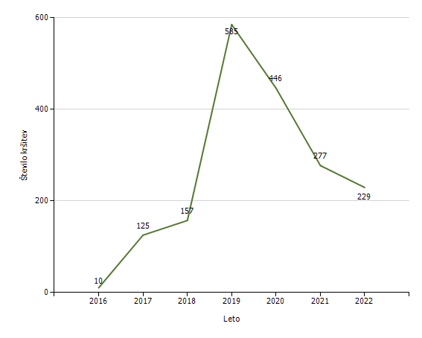

Državljanstvo in število kršitev oseb, obravnavanih zaradi nedovoljenega prebivanja [najpogostejših 5]

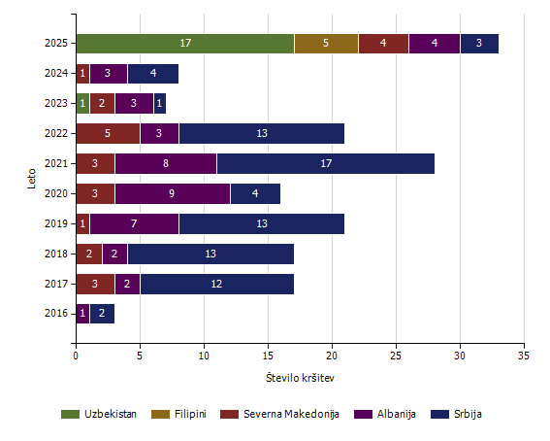
Državljanstvo | Število kršitev
Državljanstvo | 2016 | 2017 | 2018 | 2019 | 2020 | 2021 | 2022 | 2023 | 2024 | 2025
Uzbekistan | 0 | 0 | 0 | 0 | 0 | 0 | 0 | 1 | 0 | 17
Filipini | 0 | 0 | 0 | 0 | 0 | 0 | 0 | 0 | 0 | 5
Severna Makedonija | 0 | 3 | 2 | 1 | 3 | 3 | 5 | 2 | 1 | 4
Albanija | 1 | 2 | 2 | 7 | 9 | 8 | 3 | 3 | 3 | 4
Srbija | 2 | 12 | 13 | 13 | 4 | 17 | 13 | 1 | 4 | 3
Moldavija | 0 | 22 | 51 | 204 | 33 | 86 | 95 | 31 | 13 | 3
Kosovo | 0 | 1 | 1 | 0 | 1 | 0 | 0 | 0 | 2 | 2
Indija | 0 | 0 | 0 | 1 | 0 | 0 | 0 | 0 | 1 | 2
Nepal | 0 | 0 | 0 | 0 | 0 | 0 | 0 | 8 | 2 | 2
Azerbajdžan | 0 | 0 | 0 | 0 | 0 | 0 | 0 | 1 | 0 | 1
Druge države | 10 | 17 | 31 | 22 | 22 | 29 | 22 | 8 | 9 | 4
Skupaj | 13 | 57 | 100 | 248 | 72 | 143 | 138 | 55 | 35 | 47

Državljanstvo in število kršitev oseb, obravnavanih zaradi nedovoljenega vstopa na notranjih mejah
[najpogostejših 5]

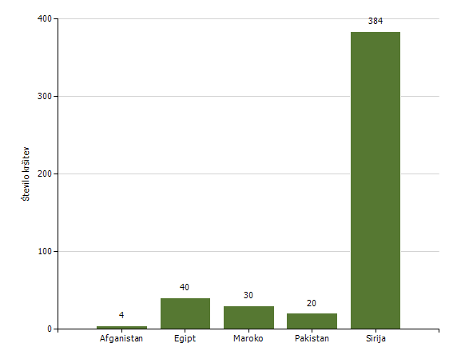
Državljanstvo | Število kršitev
Državljanstvo | 2016 | 2017 | 2018 | 2019 | 2020 | 2021 | 2022 | 2023 | 2024 | 2025
Maroko | 4 | 3 | 4 | 0 | 8 | 7 | 66 | 95 | 30 | 1.018
Afganistan | 18 | 0 | 0 | 0 | 5 | 27 | 2 | 14 | 4 | 645
Egipt | 2 | 2 | 0 | 1 | 1 | 1 | 18 | 29 | 40 | 157
Pakistan | 7 | 1 | 3 | 5 | 4 | 2 | 44 | 182 | 20 | 148
Sirija | 1 | 2 | 1 | 0 | 0 | 0 | 0 | 23 | 384 | 73
Bangladeš | 0 | 0 | 1 | 0 | 7 | 0 | 62 | 124 | 13 | 64
Turčija | 2 | 0 | 0 | 3 | 0 | 7 | 8 | 29 | 52 | 49
Albanija | 7 | 1 | 4 | 3 | 4 | 19 | 35 | 18 | 25 | 33
Kitajska | 6 | 0 | 2 | 4 | 2 | 1 | 1 | 11 | 18 | 29
Indija | 2 | 0 | 7 | 0 | 0 | 0 | 23 | 68 | 6 | 28
Druge države | 51 | 54 | 49 | 70 | 73 | 131 | 106 | 260 | 77 | 283
Skupaj | 100 | 63 | 71 | 86 | 104 | 195 | 365 | 853 | 669 | 2.527

Izravnalni ukrepi

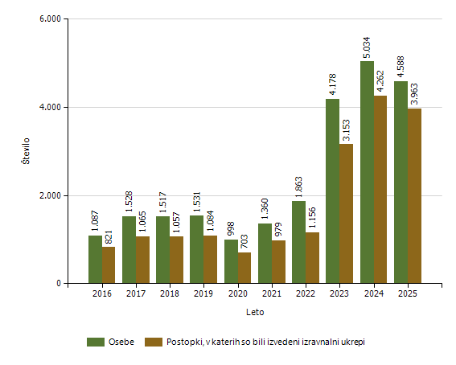

Število oseb, vrnjenih oziroma sprejetih na podlagi mednarodnih sporazumov

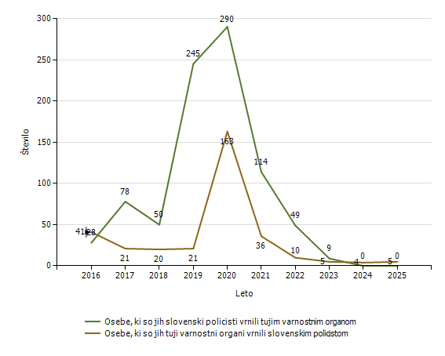

Državljanstvo in število oseb, ki so jim bile izdane odločbe z rokom za prostovoljni odhod
[najpogostejših 5]

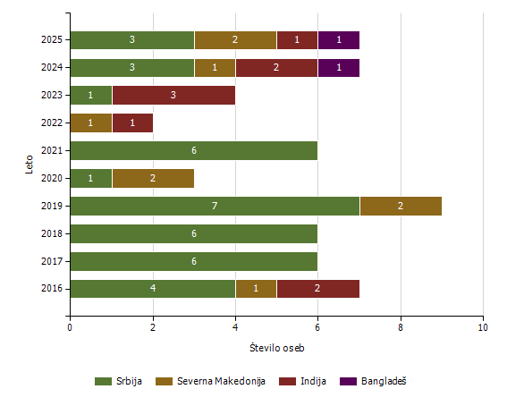
Državljanstvo | Število oseb
Državljanstvo | 2016 | 2017 | 2018 | 2019 | 2020 | 2021 | 2022 | 2023 | 2024 | 2025
Srbija | 4 | 6 | 6 | 7 | 1 | 6 | 0 | 1 | 3 | 3
Severna Makedonija | 1 | 0 | 0 | 2 | 2 | 0 | 1 | 0 | 1 | 2
Indija | 2 | 0 | 0 | 0 | 0 | 0 | 1 | 3 | 2 | 1
Bangladeš | 0 | 0 | 0 | 0 | 0 | 0 | 0 | 0 | 1 | 1
Druge države | 12 | 14 | 12 | 12 | 10 | 16 | 22 | 30 | 7 | 0
Skupaj | 19 | 20 | 18 | 21 | 13 | 22 | 24 | 34 | 14 | 7

Državljanstvo in število oseb, ki so jim bile izdane odločbe brez roka za prostovoljni odhod
[najpogostejših 5]

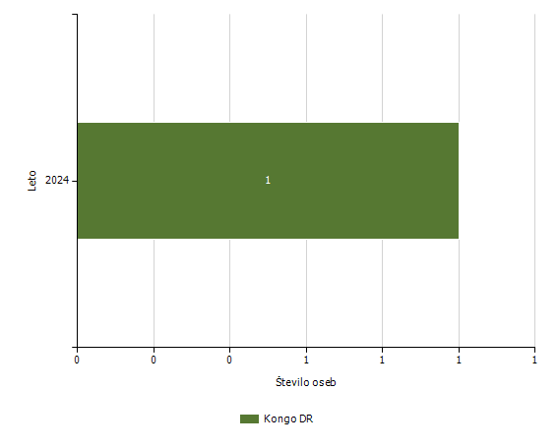
Državljanstvo | Število oseb
Državljanstvo | 2016 | 2017 | 2018 | 2019 | 2020 | 2021 | 2022 | 2023 | 2024
Kongo DR | 0 | 0 | 0 | 0 | 0 | 0 | 0 | 0 | 1
Druge države | 10 | 4 | 3 | 6 | 4 | 4 | 7 | 1 | 0
Skupaj | 10 | 4 | 3 | 6 | 4 | 4 | 7 | 1 | 1

Kategorije tujcev, nastanjenih v Centru za tujce

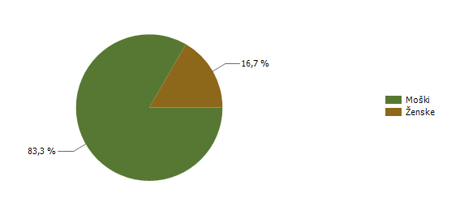

Državljanstvo in število tujcev, nastanjenih v Centru za tujce

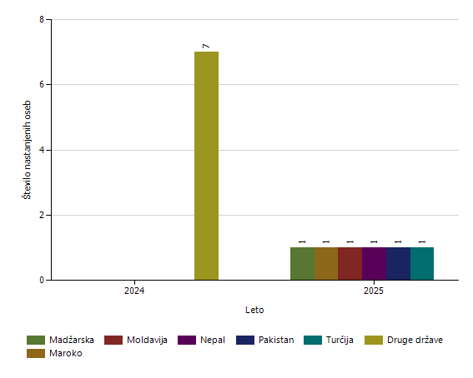

Vzroki nastanitve tujcev v Centru za tujce

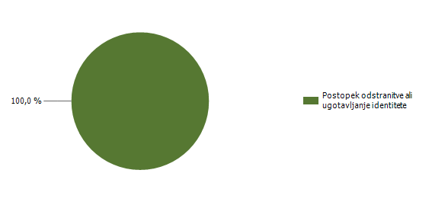

Število tujcev, nastanjenih v Centru za tujce, in odstranjenih iz njega v zadnjih dveh letih (po načinu zapustitve)

2024 | 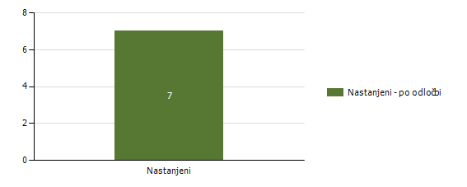
2025 | 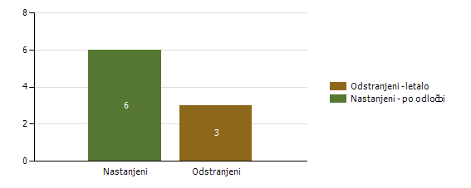

Število tujcev, nastanjenih v Centru za tujce, in odstranjenih iz njega (po načinu zapustitve)

  Število oseb
  2016
  2017
  2018
  2019
  2020
  2021
  2022
  2023
  2024
  2025
Nastanjeni | Skupaj | 24 | 26 | 14 | 16 | 96 | 63 | 26 | 7 | 7 | 6
Nastanjeni | Odločba o nastanitvi | 24 | 26 | 14 | 16 | 96 | 63 | 26 | 7 | 7 | 6
Odstranjeni | Skupaj | 20 | 22 | 2 | 12 | 24 | 39 | 15 | 0 | 0 | 3
Odstranjeni | Letalo | 6 | 5 | 0 | 6 | 3 | 0 | 2 | 0 | 0 | 3
Odstranjeni | Ostalo | 14 | 17 | 2 | 6 | 21 | 39 | 13 | 0 | 0 | 0

POSTOPKI POLICIJE PO ZAKONU O PREKRŠKIH IN VLOŽENA PRAVNA SREDSTVA

Kršitve zakonodaje in postopki policije po Zakonu o prekrških

Postopki | Število postopkov
Postopki | 2024 | 2025
Opozorilo | 3.700 | 3.710
Obvestilo o prekršku | 299 | 359
Plačilni nalog | 20.364 | 19.780
Odločba v hitrem postopku | 362 | 231
Obdolžilni predlog | 504 | 527
Predlog drugemu prekrškovnemu organu | 99 | 129

Vložena pravna sredstva v hitrem postopku po Zakonu o prekrških

Pravna sredstva | Število vloženih pravnih sredstev
Pravna sredstva | 2024 | 2025
Zahteva za sodno varstvo zaradi izdanega plačilnega naloga | 159 | 212
Ugovor zaradi izdanega plačilnega naloga | 8 | 5
Napoved zahteve za sodno varstvo zaradi odločbe v hitrem postopku | 15 | 21
Zahteva za sodno varstvo zaradi odločbe v hitrem postopku | 13 | 16

Kršitve javnega reda po postopkih policije po Zakonu o prekrških

Postopki | Število kršitev drugih predpisov |  | Število kršitev zakona o varstvu javnega reda in miru
Postopki | 2024 | 2025 | 2024 | 2025
Opozorilo | 271 | 295 | 105 | 181
Plačilni nalog | 320 | 209 | 893 | 790
Odločba v hitrem postopku | 135 | 107 | 27 | 5
Obdolžilni predlog | 59 | 45 | 63 | 43
Predlog drugemu prekrškovnemu organu | 104 | 118 | 0 | 0

Vložena pravna sredstva v hitrem postopku po Zakonu o prekrških

Pravna sredstva | Število kršitev drugih predpisov |  | Število kršitev zakona o varstvu javnega reda in miru
Pravna sredstva | 2024 | 2025 | 2024 | 2025
Zahteva za sodno varstvo zaradi izdanega plačilnega naloga | 5 | 7 | 44 | 32
Napoved zahteve za sodno varstvo zaradi odločbe v hitrem postopku | 4 | 8 | 3 | 4
Zahteva za sodno varstvo zaradi odločbe v hitrem postopku | 3 | 6 | 3 | 4

Kršitve prometne zakonodaje in postopki policije po Zakonu o prekrških

Postopki | Število kršitev
Postopki | 2024 | 2025
Opozorilo | 3.038 | 2.964
Obvestilo o prekršku | 357 | 461
Plačilni nalog | 19.526 | 18.935
Odločba v hitrem postopku | 258 | 135
Obdolžilni predlog | 785 | 906
Predlog drugemu prekrškovnemu organu | 7 | 23

Vložena pravna sredstva v hitrem postopku po Zakonu o prekrških

Pravna sredstva | Število vloženih pravnih sredstev
Pravna sredstva | 2024 | 2025
Zahteva za sodno varstvo zaradi izdanega plačilnega naloga | 112 | 171
Ugovor zaradi izdanega plačilnega naloga | 8 | 5
Napoved zahteve za sodno varstvo zaradi odločbe v hitrem postopku | 8 | 9
Zahteva za sodno varstvo zaradi odločbe v hitrem postopku | 7 | 6

Kršitve Zakona o tujcih, Zakona o nadzoru državne meje ter kršitve drugih predpisov s tega področja po postopkih policije po Zakonu o prekrških

Postopki | Število kršitev drugih predpisov | Število kršitev zakona o nadzoru državne meje |  | Število kršitev zakona o tujcih
Postopki | 2025 | 2024 | 2025 | 2024 | 2025
Opozorilo | 0 | 5 | 24 | 318 | 290
Plačilni nalog | 0 | 0 | 4 | 748 | 1.118
Obdolžilni predlog | 0 | 0 | 0 | 2 | 1
Predlog drugemu prekrškovnemu organu | 4 | 0 | 0 | 0 | 0

Vložena pravna sredstva v hitrem postopku po Zakonu o prekrških

Pravna sredstva | Število kršitev zakona o tujcih
Pravna sredstva | 2025
Zahteva za sodno varstvo zaradi izdanega plačilnega naloga | 4

POLICIJSKO DELO V SKUPNOSTI

Število preventivnih dejavnosti

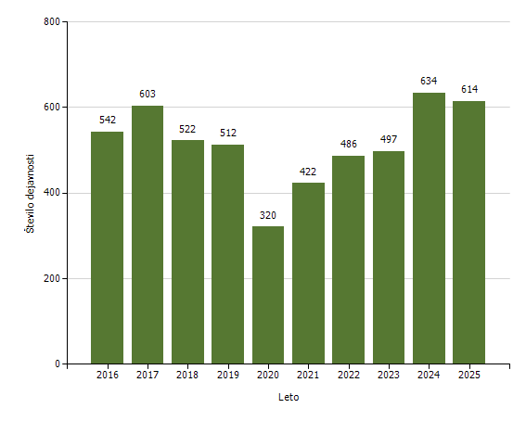

Področja in količina preventivnega in policijskega dela v skupnosti

Subjekt | Število izvedb
Subjekt | 2016 | 2017 | 2018 | 2019 | 2020 | 2021 | 2022 | 2023 | 2024 | 2025
Kriminaliteta | 92 | 92 | 53 | 59 | 49 | 76 | 46 | 54 | 74 | 42
Javni red in mir | 128 | 161 | 144 | 119 | 60 | 72 | 86 | 109 | 185 | 163
Prometna varnost | 178 | 185 | 184 | 204 | 117 | 141 | 192 | 161 | 179 | 178
Mejne zadeve | 7 | 4 | 1 | 1 | 0 | 1 | 1 | 0 | 1 | 1
Druga področja dela | 137 | 161 | 140 | 129 | 94 | 132 | 161 | 173 | 195 | 230
Skupaj | 542 | 603 | 522 | 512 | 320 | 422 | 486 | 497 | 634 | 614

Preventivno in policijsko delo v skupnosti po subjektih

Subjekt | Število izvedb
Subjekt | 2016 | 2017 | 2018 | 2019 | 2020 | 2021 | 2022 | 2023 | 2024 | 2025
Osnovna šola | 199 | 208 | 171 | 199 | 86 | 104 | 188 | 220 | 277 | 266
Romska skupnost | 22 | 26 | 15 | 15 | 11 | 24 | 18 | 19 | 48 | 56
Druga društva | 60 | 66 | 52 | 48 | 28 | 30 | 50 | 38 | 55 | 51
Fizična oseba - odrasli | 44 | 63 | 46 | 32 | 30 | 31 | 21 | 17 | 33 | 32
Lokalna skupnost - občina | 42 | 36 | 37 | 26 | 22 | 32 | 24 | 26 | 22 | 32
Srednja šola | 11 | 7 | 11 | 10 | 9 | 15 | 11 | 26 | 27 | 27
Vzgojno-varstveni zavod | 25 | 36 | 31 | 43 | 11 | 16 | 37 | 36 | 40 | 23
Medij [radio, televizija, časopis, revija, internet] | 36 | 32 | 34 | 23 | 39 | 49 | 42 | 19 | 12 | 15
Državni organ | 5 | 0 | 6 | 3 | 2 | 5 | 1 | 4 | 5 | 15
Fizična oseba - otrok | 2 | 10 | 28 | 24 | 9 | 10 | 12 | 20 | 15 | 13
Turistično podjetje | 6 | 12 | 8 | 16 | 8 | 8 | 13 | 15 | 10 | 13
Zasebno podjetje | 8 | 10 | 11 | 6 | 3 | 2 | 13 | 3 | 11 | 8
Dom za starejše občane | 4 | 3 | 7 | 8 | 0 | 5 | 10 | 3 | 8 | 8
Center za socialno delo | 8 | 8 | 3 | 0 | 4 | 3 | 4 | 2 | 8 | 7
Lokalna skupnost - mestna občina | 8 | 7 | 3 | 5 | 9 | 5 | 6 | 5 | 5 | 7
Svet za preventivo in vzgojo v cestnem prometu | 6 | 11 | 8 | 11 | 9 | 7 | 12 | 5 | 5 | 6
Društvo upokojencev | 2 | 2 | 4 | 2 | 3 | 9 | 2 | 6 | 3 | 6
Denarna ustanova | 5 | 10 | 8 | 3 | 1 | 5 | 1 | 7 | 10 | 4
Verska skupnost | 5 | 7 | 3 | 0 | 1 | 36 | 1 | 4 | 10 | 3
Fizična oseba - starejši občan | 1 | 1 | 1 | 3 | 0 | 0 | 1 | 0 | 1 | 3
Gostinski lokal | 11 | 8 | 4 | 1 | 9 | 2 | 0 | 1 | 1 | 2
Trgovina | 12 | 12 | 6 | 6 | 5 | 4 | 5 | 3 | 0 | 2
Zasebna varnostna agencija | 2 | 2 | 2 | 4 | 0 | 0 | 1 | 0 | 4 | 2
Zdravstveni zavod | 3 | 7 | 7 | 9 | 4 | 2 | 3 | 5 | 4 | 1
Lokalna skupnost - krajevna skupnost | 4 | 4 | 1 | 6 | 6 | 13 | 3 | 5 | 7 | 1
Lokalna skupnost - vaška skupnost | 1 | 1 | 1 | 0 | 0 | 1 | 0 | 1 | 2 | 1
Fizična oseba - starši | 1 | 1 | 2 | 1 | 1 | 1 | 0 | 1 | 2 | 1
Državno podjetje | 2 | 3 | 7 | 2 | 2 | 0 | 0 | 2 | 2 | 1
Fakulteta | 1 | 0 | 0 | 0 | 0 | 0 | 1 | 0 | 1 | 0
Gradbišče/novogradnja | 0 | 0 | 0 | 0 | 0 | 0 | 0 | 0 | 0 | 2
Kulturna ustanova | 0 | 0 | 0 | 1 | 2 | 0 | 1 | 1 | 3 | 2
Lokalna akcijska skupina | 0 | 1 | 1 | 0 | 2 | 0 | 2 | 0 | 2 | 1
Lokalna skupnost - mestna četrt | 2 | 0 | 0 | 0 | 0 | 0 | 0 | 0 | 0 | 0
NI PODATKA | 0 | 0 | 0 | 0 | 0 | 0 | 0 | 0 | 0 | 3
Samostojni podjetnik | 3 | 8 | 3 | 3 | 4 | 2 | 2 | 1 | 0 | 0
Tuj varnostni organ | 1 | 1 | 1 | 2 | 0 | 0 | 0 | 1 | 1 | 0
Varnostni sosvet | 0 | 0 | 0 | 0 | 0 | 0 | 1 | 0 | 0 | 0
Visoka šola | 0 | 0 | 0 | 0 | 0 | 1 | 0 | 1 | 0 | 0
Skupaj | 542 | 603 | 522 | 512 | 320 | 422 | 486 | 497 | 634 | 614

OPERATIVNO-KOMUNIKACIJSKA DEJAVNOST

Število klicev na interventno številko 113 in interventnih dogodkov

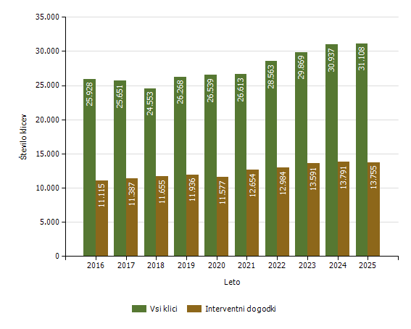

Število klicev na interventno številko 113 po enotah

Enota | Število klicev
Enota | 2016 | 2017 | 2018 | 2019 | 2020 | 2021 | 2022 | 2023 | 2024 | 2025
PU Murska Sobota | 25.928 | 25.651 | 24.553 | 26.268 | 26.539 | 26.613 | 28.563 | 29.869 | 30.937 | 31.108
Skupaj | 25.928 | 25.651 | 24.553 | 26.268 | 26.539 | 26.613 | 28.563 | 29.869 | 30.937 | 31.108

Število interventnih dogodkov po enotah

Enota | Število dogodkov
Enota | 2016 | 2017 | 2018 | 2019 | 2020 | 2021 | 2022 | 2023 | 2024 | 2025
PU Murska Sobota | 11.115 | 11.387 | 11.655 | 11.936 | 11.577 | 12.654 | 12.984 | 13.591 | 13.791 | 13.755
Skupaj | 11.115 | 11.387 | 11.655 | 11.936 | 11.577 | 12.654 | 12.984 | 13.591 | 13.791 | 13.755

Delež od števila klicev | 42,9 | 44,4 | 47,5 | 45,4 | 43,6 | 47,5 | 45,5 | 45,5 | 44,6 | 44,2

Povprečni reakcijski časi po enotah

Enota | Povprečen reakcijski čas (mm:ss)
Enota | 2016 | 2017 | 2018 | 2019 | 2020 | 2021 | 2022 | 2023 | 2024 | 2025
PU Murska Sobota | 09:26 | 10:18 | 10:29 | 10:43 | 10:04 | 11:46 | 11:21 | 12:00 | 12:57 | 11:11

Povprečni časi zvonjenja po enotah

Enota | Povprečen čas zvonjenja (s)
Enota | 2016 | 2017 | 2018 | 2019 | 2020 | 2021 | 2022 | 2023 | 2024 | 2025
PU Murska Sobota | 6,9 | 6,7 | 6,6 | 6,4 | 6,5 | 6,6 | 6,6 | 6,6 | 6,4 | 5,9

Klici, sprejeti v prvih 12 sekundah, po enotah

Enota | Klici, sprejeti v prvih 12 sekundah (v %)
Enota | 2016 | 2017 | 2018 | 2019 | 2020 | 2021 | 2022 | 2023 | 2024 | 2025
PU Murska Sobota | 91,5 | 93,3 | 93,6 | 94,4 | 94,0 | 93,8 | 93,2 | 93,6 | 93,7 | 95,5

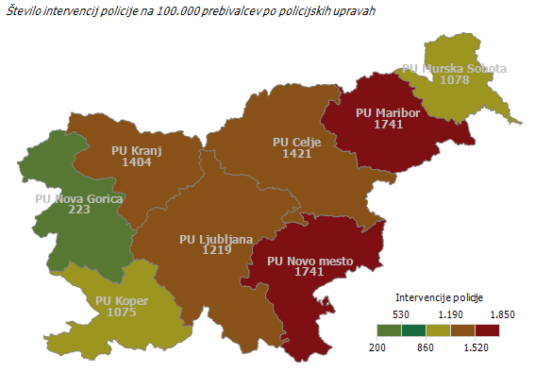

SPREMLJANJE IZVAJANJA POLICIJSKIH POOBLASTIL IN OGROŽANJA POLICISTOV

Osebe, katerih identiteto je ugotavljala policija

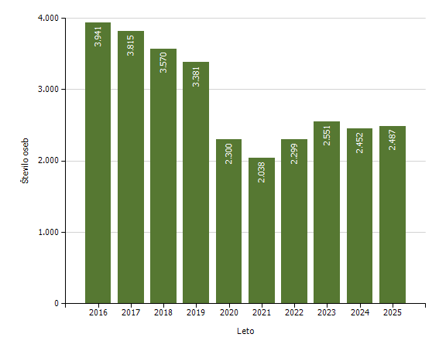

Osebe, privedene na sodišče zaradi postopka o kaznivem dejanju ali prekršku

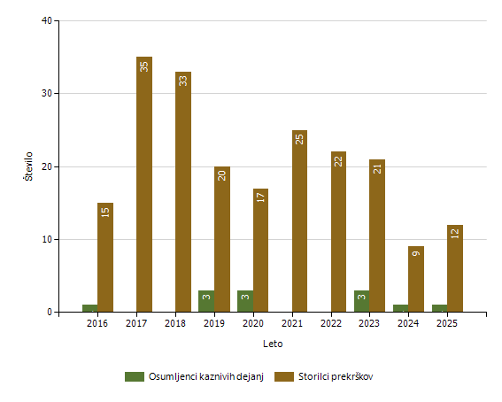
Subjekt | Leto
Subjekt | 2016 | 2017 | 2018 | 2019 | 2020 | 2021 | 2022 | 2023 | 2024 | 2025
Osumljenci kaznivih dejanj | 1 | 0 | 0 | 3 | 3 | 0 | 0 | 3 | 1 | 1
Storilci prekrškov | 15 | 35 | 33 | 20 | 17 | 25 | 22 | 21 | 9 | 12
Skupaj | 16 | 35 | 33 | 23 | 20 | 25 | 22 | 24 | 10 | 13

Pridržane, zadržane in privedene osebe

 | Leto
 | 2016 | 2017 | 2018 | 2019 | 2020 | 2021 | 2022 | 2023 | 2024 | 2025
Skupaj ZNPPol | 36 | 75 | 75 | 228 | 364 | 231 | 124 | 20 | 13 | 4
do 12 ur zaradi motenja ali ogrožanja javnega reda [prva alineja 64/1 ZNPPol] | 1 | 1 | 8 | 2 | 1 | 1 | 5 | 2 | 3 | 2
do 12 ur zaradi kršitve prepovedi približevanja [druga alineja 64/1 ZNPPol] | 1 | 4 | 0 | 2 | 0 | 1 | 0 | 5 | 2 | 2
do 12 ur zaradi kršitve prepovedi udeležbe na športnih prireditvah [tretja alineja 64/1 ZNPPol] | 0 | 0 | 0 | 0 | 0 | 0 | 0 | 0 | 0 | 0
do 48 ur zaradi izročitve oziroma sprejema osebe od tujih varnostnih organov [četrta alineja 64/1 ZNPPol] | 34 | 70 | 67 | 224 | 363 | 229 | 119 | 13 | 8 | 0
Skupaj ZP-1 | 91 | 89 | 97 | 111 | 65 | 57 | 92 | 79 | 73 | 64
ZP-1 109/1 do iztreznitve po odredbi sodišča (do 12 ur) | 0 | 0 | 0 | 0 | 0 | 0 | 0 | 1 | 0 | 0
pridržane do streznitve [109/2 čl. ZP-1] | 73 | 66 | 70 | 84 | 52 | 46 | 79 | 61 | 58 | 51
pridržane s privedbo [110/2 čl. ZP-1] | 18 | 23 | 27 | 27 | 13 | 11 | 13 | 17 | 15 | 13
Skupaj od 6 do 12 ur [24 čl. ZPrCP] | 20 | 33 | 44 | 43 | 23 | 25 | 21 | 36 | 43 | 32
Skupaj do 48 ur [32. čl. ZNDM] | 11 | 1 | 10 | 20 | 0 | 3 | 0 | 1 | 0 | 4
Skupaj ZKP | 120 | 89 | 66 | 131 | 60 | 72 | 57 | 69 | 42 | 63
ZKP 157/1 čl. odvzem prostosti in privedba k PS | 1 | 0 | 0 | 3 | 3 | 0 | 0 | 3 | 1 | 1
do 48 ur [157/2 čl. ZKP] | 119 | 89 | 66 | 128 | 57 | 72 | 57 | 66 | 41 | 62
Skupaj | 278 | 287 | 292 | 533 | 512 | 388 | 294 | 205 | 171 | 167

Uporaba prisilnih sredstev

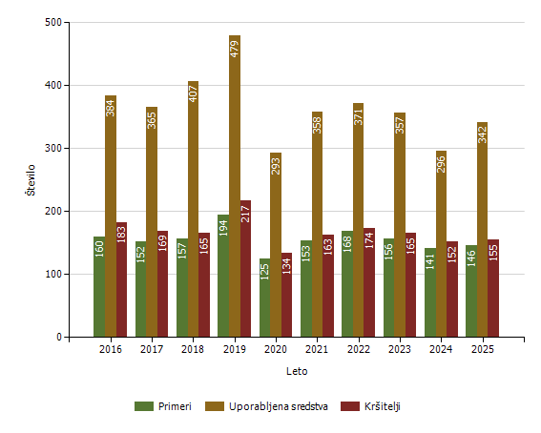

Uporaba prisilnih sredstev in opozorilnega strela

Subjekt | Leto
Subjekt | 2016 | 2017 | 2018 | 2019 | 2020 | 2021 | 2022 | 2023 | 2024 | 2025
Sredstva za vklepanje in vezanje | 143 | 140 | 154 | 182 | 125 | 146 | 142 | 167 | 122 | 156
Telesna sila | 219 | 219 | 241 | 290 | 154 | 194 | 222 | 187 | 171 | 182
Plinski razpršilec | 9 | 5 | 8 | 3 | 9 | 4 | 6 | 2 | 0 | 3
Palica | 13 | 0 | 4 | 2 | 3 | 2 | 1 | 0 | 0 | 1
Službeni pes | 0 | 0 | 0 | 1 | 1 | 0 | 0 | 0 | 0 | 0
Sredstva za prisilno ustavljanje prevoznih sredstev | 0 | 1 | 0 | 0 | 1 | 2 | 0 | 1 | 3 | 0
Konjenica | 0 | 0 | 0 | 0 | 0 | 0 | 0 | 0 | 0 | 0
Vodni curek | 0 | 0 | 0 | 0 | 0 | 0 | 0 | 0 | 0 | 0
Plinska sredstva in druga z zakonom določena sredstva za pasivizacijo | 0 | 0 | 0 | 0 | 0 | 10 | 0 | 0 | 0 | 0
Električni paralizator | 0 | 0 | 0 | 0 | 0 | 0 | 0 | 0 | 0 | 0
Strelno orožje | 0 | 0 | 0 | 0 | 0 | 0 | 0 | 0 | 0 | 0
Posebna motorna vozila | 0 | 0 | 0 | 0 | 0 | 0 | 0 | 0 | 0 | 0
Opozorilni strel | 0 | 0 | 0 | 1 | 0 | 0 | 0 | 0 | 0 | 0
Ni podatka o vrsti prisilnega sredstva | 0 | 0 | 0 | 0 | 0 | 0 | 0 | 0 | 0 | 0
Skupaj | 384 | 365 | 407 | 479 | 293 | 358 | 371 | 357 | 296 | 342

Uporaba posameznih vrst prisilnih sredstev zoper posameznike in opozorilnega strela, po enotah*

Organizacijska enota | Sredstva za vklepanje in vezanje | Telesna sila | Plinski razpršilec | Palica | Skupaj
EVSP PU MS | 5 | 6 | 0 | 0 | 11
PP Gornja Radgona | 6 | 30 | 0 | 0 | 36
PP Gornji Petrovci | 3 | 6 | 0 | 0 | 9
PP Lendava | 28 | 25 | 0 | 0 | 53
PP Ljutomer | 26 | 21 | 1 | 0 | 48
PP Murska Sobota | 49 | 79 | 0 | 0 | 128
PPIU PU Murska Sobota | 26 | 2 | 0 | 0 | 28
PPP Murska Sobota | 2 | 5 | 0 | 0 | 7
Sektor unif. poli. Murska Sobota | 1 | 3 | 2 | 1 | 7
SKP MS | 10 | 5 | 0 | 0 | 15
Skupaj | 156 | 182 | 3 | 1 | 342

* Ne vsebuje podatkov o uporabi prisilnih sredstev zoper množico.

Posledice uporabe prisilnih sredstev pri policistih

Policisti | Leto
Policisti | 2016 | 2017 | 2018 | 2019 | 2020 | 2021 | 2022 | 2023 | 2024 | 2025
Brez posledic | 244 | 236 | 249 | 297 | 182 | 238 | 255 | 240 | 207 | 212
Vidni zunanji znaki uporabljenega PS | 2 | 1 | 1 | 0 | 1 | 2 | 4 | 0 | 0 | 0
Lahka telesna poškodba | 6 | 5 | 7 | 4 | 5 | 0 | 6 | 8 | 1 | 5
Skupaj | 252 | 242 | 257 | 301 | 188 | 240 | 265 | 248 | 208 | 217

Posledice uporabe prisilnih sredstev pri kršiteljih

Kršitelji | Leto
Kršitelji | 2016 | 2017 | 2018 | 2019 | 2020 | 2021 | 2022 | 2023 | 2024 | 2025
Brez posledic | 162 | 131 | 128 | 165 | 97 | 142 | 140 | 118 | 108 | 108
Vidni zunanji znaki uporabljenega PS | 19 | 34 | 37 | 47 | 34 | 19 | 28 | 42 | 43 | 46
Lahka telesna poškodba | 2 | 4 | 0 | 5 | 3 | 2 | 6 | 5 | 1 | 2
Skupaj | 183 | 169 | 165 | 217 | 134 | 163 | 174 | 165 | 152 | 156

Uporaba prisilnih sredstev zoper množico

 | Leto
 | 2016 | 2017 | 2018 | 2019 | 2020 | 2021 | 2022 | 2023 | 2024 | 2025
Število primerov | 0 | 0 | 3 | 0 | 0 | 4 | 3 | 0 | 0 | 5
Število uporabljenih sredstev | 0 | 0 | 4 | 0 | 0 | 4 | 3 | 0 | 0 | 10

Podatki se zbirajo od leta 2018.

Uporaba prisilnih sredstev zoper množico

Skupina prisilnih sredstev | Število uporab
Skupina prisilnih sredstev | 2016 | 2017 | 2018 | 2019 | 2020 | 2021 | 2022 | 2023 | 2024 | 2025
Sredstva za vklepanje in vezanje | 0 | 0 | 0 | 0 | 0 | 0 | 0 | 0 | 0 | 0
Telesna sila | 0 | 0 | 1 | 0 | 0 | 0 | 0 | 0 | 0 | 2
Plinski razpršilec | 0 | 0 | 2 | 0 | 0 | 2 | 3 | 0 | 0 | 8
Palica | 0 | 0 | 0 | 0 | 0 | 0 | 0 | 0 | 0 | 0
Službeni pes | 0 | 0 | 1 | 0 | 0 | 0 | 0 | 0 | 0 | 0
Sredstva za prisilno ustavljanje prevoznih sredstev | 0 | 0 | 0 | 0 | 0 | 0 | 0 | 0 | 0 | 0
Konjenica | 0 | 0 | 0 | 0 | 0 | 0 | 0 | 0 | 0 | 0
Vodni curek | 0 | 0 | 0 | 0 | 0 | 0 | 0 | 0 | 0 | 0
Plinska sredstva in druga z zakonom določena sredstva za pasivizacijo | 0 | 0 | 0 | 0 | 0 | 2 | 0 | 0 | 0 | 0
Električni paralizator | 0 | 0 | 0 | 0 | 0 | 0 | 0 | 0 | 0 | 0
Strelno orožje | 0 | 0 | 0 | 0 | 0 | 0 | 0 | 0 | 0 | 0
Posebna motorna vozila | 0 | 0 | 0 | 0 | 0 | 0 | 0 | 0 | 0 | 0
Skupaj | 0 | 0 | 4 | 0 | 0 | 4 | 3 | 0 | 0 | 10

Podatki se zbirajo od leta 2018.

Uporaba posameznih vrst prisilnih sredstev zoper množico po enotah

Organizacijska enota | Sredstva za vklepanje in vezanje | Telesna sila | Plinski razpršilec | Palica | Službeni pes | Sredstva za prisilno ustavljanje prevoznih sredstev | Konjenica | Vodni curek | Plinska sredstva in druga z zakonom določena sredstva za pasivizacijo | Električni paralizator | Strelno orožje | Posebna motorna vozila | Skupaj
EVSP PU MS | 0 | 0 | 0 | 0 | 0 | 0 | 0 | 0 | 0 | 0 | 0 | 0 | 0
Oddelek za cestni promet MS | 0 | 0 | 0 | 0 | 0 | 0 | 0 | 0 | 0 | 0 | 0 | 0 | 0
Oddelek za splošne policijske naloge MS | 0 | 0 | 0 | 0 | 0 | 0 | 0 | 0 | 0 | 0 | 0 | 0 | 0
OKC Murska Sobota | 0 | 0 | 0 | 0 | 0 | 0 | 0 | 0 | 0 | 0 | 0 | 0 | 0
PMP Petišovci | 0 | 0 | 0 | 0 | 0 | 0 | 0 | 0 | 0 | 0 | 0 | 0 | 0
Policijska uprava Murska Sobota Petišovci | 0 | 0 | 0 | 0 | 0 | 0 | 0 | 0 | 0 | 0 | 0 | 0 | 0
PP Gornja Radgona | 0 | 0 | 0 | 0 | 0 | 0 | 0 | 0 | 0 | 0 | 0 | 0 | 0
PP Gornji Petrovci | 0 | 0 | 0 | 0 | 0 | 0 | 0 | 0 | 0 | 0 | 0 | 0 | 0
PP Lendava | 0 | 0 | 0 | 0 | 0 | 0 | 0 | 0 | 0 | 0 | 0 | 0 | 0
PP Ljutomer | 0 | 0 | 0 | 0 | 0 | 0 | 0 | 0 | 0 | 0 | 0 | 0 | 0
PP Murska Sobota | 0 | 0 | 0 | 0 | 0 | 0 | 0 | 0 | 0 | 0 | 0 | 0 | 0
PPIU PU Murska Sobota | 0 | 0 | 0 | 0 | 0 | 0 | 0 | 0 | 0 | 0 | 0 | 0 | 0
PPP Murska Sobota | 0 | 0 | 0 | 0 | 0 | 0 | 0 | 0 | 0 | 0 | 0 | 0 | 0
PU Murska Sobota | 0 | 0 | 0 | 0 | 0 | 0 | 0 | 0 | 0 | 0 | 0 | 0 | 0
Sektor unif. poli. Murska Sobota | 0 | 2 | 8 | 0 | 0 | 0 | 0 | 0 | 0 | 0 | 0 | 0 | 10
SKP MS | 0 | 0 | 0 | 0 | 0 | 0 | 0 | 0 | 0 | 0 | 0 | 0 | 0
Skupaj | 0 | 2 | 8 | 0 | 0 | 0 | 0 | 0 | 0 | 0 | 0 | 0 | 10

Številčnost množice, zoper katere so bila uporabljena prisilna sredstva, in številčnost policistov

 |  | Število primerov
 |  | 2016 | 2017 | 2018 | 2019 | 2020 | 2021 | 2022 | 2023 | 2024 | 2025
Policisti | Od 5 do 10 | 0 | 0 | 4 | 0 | 0 | 4 | 3 | 0 | 0 | 10
Policisti | Od 10 do 50 | 0 | 0 | 0 | 0 | 0 | 0 | 0 | 0 | 0 | 0
Policisti | Več kot 50 | 0 | 0 | 0 | 0 | 0 | 0 | 0 | 0 | 0 | 0
Kršitelji | Od 5 do 10 | 0 | 0 | 2 | 0 | 0 | 1 | 1 | 0 | 0 | 4
Kršitelji | Od 10 do 50 | 0 | 0 | 2 | 0 | 0 | 1 | 2 | 0 | 0 | 6
Kršitelji | Več kot 50 | 0 | 0 | 0 | 0 | 0 | 2 | 0 | 0 | 0 | 0

Podatki se zbirajo od leta 2018.

Napadi na policiste

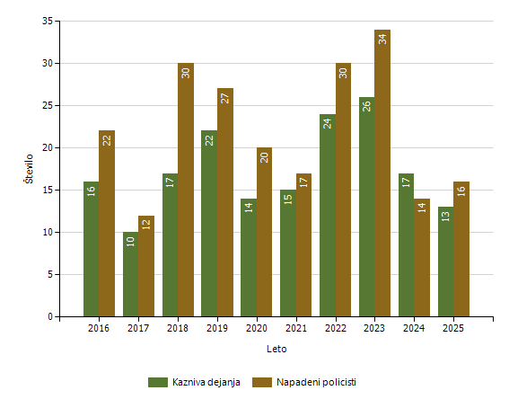

Grožnje policistom

Stopnja ogroženosti | Leto
Stopnja ogroženosti | 2016 | 2017 | 2018 | 2019 | 2020 | 2021 | 2022 | 2023 | 2024 | 2025
Nizka | 3 | 3 | 3 | 4 | 5 | 4 | 4 | 4 | 3 | 4
Srednja | 2 | 0 | 0 | 0 | 0 | 1 | 0 | 1 | 2 | 2
Visoka | 0 | 0 | 0 | 1 | 0 | 0 | 0 | 0 | 0 | 0
Skupaj | 5 | 3 | 3 | 5 | 5 | 5 | 4 | 5 | 5 | 6

REŠEVANJE PRITOŽB

Pritožbe zoper delo policistov

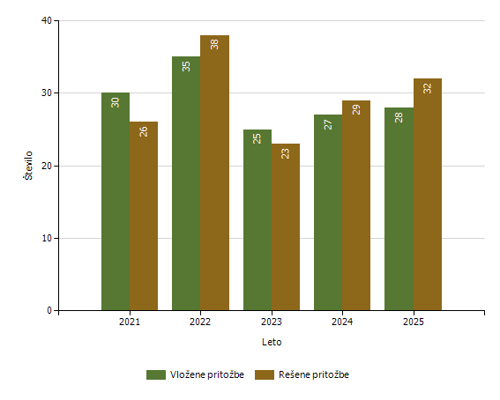

Rešene pritožbe glede na način reševanja

 | Leto
 | 2021 | 2022 | 2023 | 2024 | 2025
Pomiritveni postopek | 7 | 12 | 3 | 3 | 2
– uspešno zaključeni [150/5 ZNPPol] | 2 | 6 | 1 | 2 | 2
– neuspešno zaključeni [148/3 ZNPPol] | 5 | 6 | 2 | 1 | 0
– ravnanje policistov, skladno s predpisi | 3 | 7 | 0 | 1 | 2
Senati | 3 | 1 | 3 | 3 | 3
– neuspešno zaključeni pomiritveni postopki [148/3 ZNPPol] | 2 | 0 | 2 | 1 | 0
– neposredna obravnava na senatu [148/3 ZNPPol] | 1 | 1 | 1 | 2 | 3
– utemeljene pritožbe, obravnavane pred senatom | 0 | 1 | 0 | 1 | 1
Zaključek brez obravnave | 16 | 25 | 17 | 23 | 27
Skupaj rešenih pritožb | 26 | 38 | 23 | 29 | 32

Rešene pritožbe zoper policiste po delovnih področjih

 | Kriminaliteta |  | Javni red in mir |  | Cestni promet |  | Državna meja in tujci |  | Drugi dogodki
 | 2024 | 2025 | 2024 | 2025 | 2024 | 2025 | 2024 | 2025 | 2024 | 2025
Pomiritveni postopek | 1 | 2 | 0 | 1 | 1 | 0 | 2 | 0 | 0 | 0
– uspešno zaključeni [150/5 ZNPPol] | 1 | 2 | 0 | 1 | 0 | 0 | 2 | 0 | 0 | 0
– neuspešno zaključeni [148/3 ZNPPol] | 0 | 0 | 0 | 0 | 1 | 0 | 0 | 0 | 0 | 0
– ravnanje policistov, skladno s predpisi | 1 | 2 | 0 | 1 | 0 | 0 | 0 | 0 | 0 | 0
Senati | 0 | 0 | 3 | 0 | 2 | 6 | 0 | 1 | 0 | 0
– neuspešno zaključeni pomiritveni postopki [148/3 ZNPPol] | 0 | 0 | 2 | 0 | 0 | 0 | 0 | 0 | 0 | 0
– neposredna obravnava na senatu [148/3 ZNPPol] | 0 | 0 | 1 | 0 | 2 | 6 | 0 | 1 | 0 | 0
– utemeljene pritožbe, obravnavane pred senatom | 0 | 0 | 1 | 0 | 0 | 1 | 0 | 0 | 0 | 0
Zaključek brez obravnave | 8 | 7 | 3 | 5 | 4 | 8 | 0 | 0 | 3 | 6
Skupaj rešenih pritožb | 9 | 9 | 6 | 6 | 7 | 14 | 2 | 1 | 3 | 6

Rešene pritožbe po pritožbenih razlogih

 | Komunikacija |  | Neukrepanje |  | Uporaba pooblastil |  | Uporaba prisilnih sredstev
 | 2024 | 2025 | 2024 | 2025 | 2024 | 2025 | 2024 | 2025
Pomiritveni postopek | 1 | 3 | 0 | 0 | 1 | 2 | 0 | 2
– uspešno zaključeni [150/5 ZNPPol] | 1 | 3 | 0 | 0 | 1 | 2 | 0 | 2
– ravnanje policistov, skladno s predpisi | 1 | 3 | 0 | 0 | 1 | 2 | 0 | 2
Senati | 2 | 2 | 1 | 2 | 2 | 1 | 1 | 0
– neuspešno zaključeni pomiritveni postopki [148/3 ZNPPol] | 1 | 0 | 1 | 0 | 1 | 0 | 1 | 0
– neposredna obravnava na senatu [148/3 ZNPPol] | 1 | 2 | 0 | 2 | 1 | 1 | 0 | 0
– utemeljene pritožbe, obravnavane pred senatom | 1 | 1 | 0 | 0 | 0 | 1 | 0 | 0
Skupaj rešenih pritožb | 3 | 5 | 1 | 2 | 3 | 3 | 1 | 2

Posledice pritožbenih postopkov

 | Leto
 | 2022
Opozorilo in razgovor | 1
Skupaj | 1

Podlage za obravnavo pritožbe neposredno pred senatom

Status Pritozbe | Leto
Status Pritozbe | 2021 | 2022 | 2023 | 2024 | 2025
V postopku so bili udeleženi otroci, mladoletniki in/ali druge ranljive skupine | 0 | 0 | 0 | 1 | 1
Pritožba zoper vodje policijske enote ali njenih notranjih organizacijskih enot | 0 | 0 | 0 | 0 | 1
Pritožba tujca, ki ne prebiva v Sloveniji | 1 |  | 1 | 1 | 1
Pritožba z drugimi očitki hudega posega v človekove pravice in temeljne svoboščine | 0 | 1 | 0 | 0 | 0
Skupaj | 1 | 1 | 1 | 2 | 3

Pritožbe, ki po neuspelem pomiritvenem postopku niso bile obravnavane pred senatom

Status Pritozbe | Leto
Status Pritozbe | 2021 | 2022 | 2023 | 2024
Ni obravnave pred senatom po neuspelem pomiritvenem postopku [152/2 ZNPPol] | 4 | 5 | 1 | 1

NADZORNA DEJAVNOST

Opravljeni nadzori
Vrsta nadzora | 2016 | 2017 | 2018 | 2019 | 2020 | 2021 | 2022 | 2023 | 2024 | 2025
Nadzori nad delom delavcev | 9 | 18 | 0 | 0 | 0 | 0 | 9 | 0 | 0 | 0
Splošni nadzori | 2 | 1 | 1 | 1 | 1 | 1 | 1 | 1 | 1 | 1
Strokovni nadzori | 34 | 22 | 18 | 22 | 8 | 40 | 32 | 34 | 27 | 15
Ponovni nadzori | 0 | 0 | 0 | 1 | 0 | 0 | 2 | 1 | 2 | 1
Skupaj | 45 | 41 | 19 | 24 | 9 | 41 | 44 | 36 | 30 | 17
Vir: PU M. Sobota, SD, Aplikacija "Spremljanje nadzorov", 2. 3. 2026.
Splošni nadzori nad delom policijskih postaj
 | 2020 | 2021 | 2022 | 2023 | 2024 | 2025
Policijska postaja Murska Sobota | 0 | 0 | 0 | 0 | 0 | 0
Policijska postaja Gornja Radgona | 0 | 0 | 0 | 0 | 0 | 1
Policijska postaja Gornji Petrovci | 0 | 0 | 0 | 1 | 0 | 0
Policijska postaja Lendava | 0 | 1 | 0 | 0 | 0 | 0
Policijska postaja Ljutomer | 1 | 0 | 0 | 0 | 0 | 0
Postaja mejne policije Petišovci | 0 | 0 | 0 | 0 | 0 | 0
Postaja prometne policije Murska Sobota | 0 | 0 | 0 | 0 | 1 | 0
Policijska postaja za izravnalne ukrepe Murska Sobota | 0 | 0 | 1 | 0 | 0 | 0
Skupaj | 1 | 1 | 1 | 1 | 1 | 1
Vir: PU M. Sobota, SD, Aplikacija "Spremljanje nadzorov", 2. 3. 2026.
Strokovni nadzori
 | 2020 | 2021 | 2022 | 2023 | 2024 | 2025
Sektor uniformirane policije | 0 | 1 | 1 | 1 | 2 | 0
Sektor kriminalistične policije | 0 | 0 | 1 | 0 | 1 | 1
Služba direktorja | 0 | 0 | 1 | 0 | 0 | 0
Služba za operativno podporo | 0 | 0 | 1 | 0 | 0 | 0
Operativno komunikacijski center | 0 | 0 | 2 | 1 | 0 | 1
Policijska postaja Murska Sobota | 2 | 6 | 8 | 8 | 4 | 4
Policijska postaja Gornja Radgona | 1 | 10 | 6 | 5 | 3 | 0
Policijska postaja Gornji Petrovci | 2 | 8 | 1 | 2 | 3 | 1
Policijska postaja Lendava | 2 | 3 | 7 | 6 | 6 | 3
Policijska postaja Ljutomer | 1 | 6 | 1 | 9 | 4 | 1
Postaja mejne policije Petišovci | 0 | 2 | 1 | 0 | 0 | 0
Postaja prometne policije Murska Sobota | 0 | 3 | 1 | 2 | 1 | 1
Policijska postaja za izravnalne ukrepe Murska Sobota | 0 | 2 | 1 | 0 | 3 | 3
Skupaj | 8 | 41 | 32 | 34 | 27 | 15
Vir: PU M. Sobota, SD, Aplikacija "Spremljanje nadzorov", 2. 3. 2026.

NOTRANJE PREISKAVE

Prijavljena in odkrita kazniva dejanja uradnih oseb policije, odstopljena v obravnavo posebnemu oddelku specializiranega državnega tožilstva, po enotah

  Enota dosjeja
  Število kaznivih dejanj
 | 2016 | 2017 | 2018 | 2019 | 2020 | 2021 | 2022 | 2023 | 2024 | 2025
PP Gornja Radgona | 0 | 1 | 0 | 0 | 0 | 0 | 0 | 0 | 0 | 0
PP Lendava | 0 | 0 | 0 | 1 | 0 | 0 | 0 | 1 | 0 | 0
PP Ljutomer | 1 | 1 | 0 | 0 | 0 | 0 | 0 | 0 | 0 | 0
PP Murska Sobota | 0 | 6 | 0 | 0 | 13 | 0 | 0 | 0 | 0 | 3
PPP Murska Sobota | 0 | 0 | 0 | 0 | 0 | 0 | 0 | 1 | 0 | 0
PU Murska Sobota | 0 | 0 | 0 | 0 | 0 | 0 | 0 | 0 | 3 | 2
SKP MS | 2 | 1 | 0 | 0 | 0 | 0 | 1 | 0 | 4 | 0
Služba direktorja PU Murska Sobota | 4 | 4 | 8 | 16 | 9 | 10 | 7 | 7 | 1 | 0
Skupaj | 7 | 13 | 8 | 17 | 22 | 10 | 8 | 9 | 8 | 5

Osumljene uradne osebe prijavljenih in odkritih kaznivih dejanj, odstopljena v obravnavo posebnemu oddelku specializiranega državnega tožilstva, po enotah

  Enota dosjeja
  Število osumljenih uradnih oseb
 | 2016 | 2017 | 2018 | 2019 | 2020 | 2021 | 2022 | 2023 | 2024 | 2025
PP Gornja Radgona | 0 | 1 | 0 | 0 | 0 | 0 | 0 | 0 | 0 | 0
PP Lendava | 0 | 0 | 0 | 1 | 0 | 0 | 0 | 1 | 0 | 0
PP Ljutomer | 1 | 1 | 0 | 0 | 0 | 0 | 0 | 0 | 0 | 0
PP Murska Sobota | 0 | 1 | 0 | 0 | 3 | 0 | 0 | 0 | 0 | 3
PPP Murska Sobota | 0 | 0 | 0 | 0 | 0 | 0 | 0 | 1 | 0 | 0
PU Murska Sobota | 0 | 0 | 0 | 0 | 0 | 0 | 0 | 0 | 4 | 8
SKP MS | 2 | 1 | 0 | 0 | 0 | 0 | 1 | 0 | 5 | 0
Služba direktorja PU Murska Sobota | 3 | 5 | 7 | 16 | 11 | 7 | 8 | 7 | 1 | 0
Skupaj | 6 | 9 | 7 | 17 | 14 | 7 | 9 | 9 | 10 | 11

FORENZIČNA IN KRIMINALISTIČNOTEHNIČNA DEJAVNOST

Zaprosila za preiskave na oddelkih za kriminalistično tehniko

  Predmet preiskav
  Število zaprosil
 | 2016 | 2017 | 2018 | 2019 | 2020 | 2021 | 2022 | 2023 | 2024 | 2025
Obuvala | 22 | 22 | 14 | 18 | 10 | 18 | 21 | 25 | 29 | 6
Papilarne črte | 48 | 56 | 36 | 52 | 30 | 29 | 24 | 34 | 21 | 42
Droge in sorodne snovi | 124 | 145 | 136 | 128 | 90 | 77 | 98 | 64 | 94 | 115
Požari, eksplozije | 14 | 11 | 7 | 8 | 7 | 4 | 3 | 3 | 5 | 19
Barve, laki | 0 | 2 | 1 | 2 | 1 | 1 | 2 | 2 | 11 | 4
Sumljivi dokumenti | 7 | 5 | 12 | 3 | 6 | 11 | 3 | 0 | 1 | 2
Rokopis | 3 | 1 | 5 | 5 | 2 | 2 | 5 | 2 | 4 | 8
Ključavnice | 4 | 4 | 1 | 4 | 2 | 7 | 0 | 0 | 4 | 0
Sledi z rok strelca | 1 | 1 | 2 | 0 | 1 | 0 | 1 | 0 | 0 | 0
DNK | 79 | 110 | 92 | 127 | 94 | 111 | 83 | 91 | 79 | 108
Vlakna in lasje | 3 | 4 | 4 | 2 | 2 | 3 | 3 | 1 | 2 | 1
Past | 2 | 3 | 1 | 1 | 3 | 0 | 3 | 0 | 0 | 1
Ekologija | 3 | 0 | 0 | 2 | 1 | 1 | 2 | 2 | 0 | 0
Lomna površina | 3 | 0 | 0 | 0 | 0 | 0 | 0 | 0 | 1 | 1
Rekonstrukcija | 4 | 6 | 3 | 9 | 6 | 1 | 5 | 3 | 3 | 6
Število identificiranih sledi | 35 | 37 | 26 | 33 | 33 | 27 | 28 | 33 | 35 | 44
Orožje | 30 | 16 | 22 | 20 | 21 | 19 | 21 | 20 | 32 | 27
Sled orodja | 22 | 17 | 6 | 16 | 4 | 1 | 4 | 8 | 29 | 7
Žarnice | 1 | 0 | 1 | 0 | 1 | 1 | 1 | 0 | 0 | 0
Steklo | 2 | 0 | 1 | 0 | 1 | 0 | 1 | 1 | 6 | 0

Druga strokovna opravila pri preiskovanju kaznivih dejanj

  Vrste opravil
  Število opravil
 | 2016 | 2017 | 2018 | 2019 | 2020 | 2021 | 2022 | 2023 | 2024 | 2025
Poligrafske preiskave* | - | - | - | - | - | - | - | - | - | -
Prepoznava oseb po fotografijah in fotoroboti** | 28 | 39 | 17 | 92 | 36 | 34 | 20 | 20 | 46 | 25
Zapisniki o zavarovanjih elektronskih naprav in preiskav elektronskih naprav | 11 | 8 | 4 | 4 | 3 | 5 | 6 | 0 | 4 | 14

* Podatke o številu poligrafskih preiskav se prikazuje samo na ravni policije.
** Policija od leta 2024 prikazuje skupne podatke o prepoznavi oseb po fotografijah, ki zajema: fotorobot in prepoznavo oseb po fotografijah, s pomočjo fotoalbuma in s pomočjo biometričnih značilnosti obraza FaceTrace. Za obdobje 2018−2023 je prikazano število izdelanih fotorobotov, v preteklih letih pa število predlogov za njegovo izdelavo.

Kriminalističnotehnična opravila [na podlagi Knjige ogledov in forenzičnih evidenc]

  Število opravil
 | 2016 | 2017 | 2018 | 2019 | 2020 | 2021 | 2022 | 2023 | 2024 | 2025
Ogledi krajev kaznivih dejanj in drugih dogodkov | 601 | 701 | 638 | 664 | 584 | 589 | 575 | 616 | 548 | 585
Ogledi, pri katerih je strokovno pomoč nudil Oddelek za kriminalistično tehniko* | 0 | 176 | 138 | 161 | 155 | 158 | 163 | 228 | 180 | 213
- število ogledov, ki so jih obravnavale enote kriminalistične policije* | 0 | 71 | 59 | 63 | 62 | 75 | 76 | 100 | 57 | 59
- število ogledov, ki so jih obravnavale policijske postaje* | 0 | 105 | 79 | 98 | 93 | 83 | 87 | 128 | 123 | 154
Osebe, ki so bile fotografirane | 118 | 100 | 70 | 129 | 78 | 73 | 65 | 75 | 41 | 65
Osebe, ki so jim bili odvzeti prstni odtisi | 90 | 87 | 61 | 98 | 63 | 61 | 33 | 34 | 18 | 34
Odvzeti brisi ustne sluznice | 67 | 69 | 41 | 80 | 44 | 45 | 29 | 52 | 32 | 60

* Strokovna pomoč oddelkov za kriminalistično tehniko drugim enotam pri ogledih kaznivih dejanj in dogodkov se evidentira od leta 2017.

KADROVSKE IN ORGANIZACIJSKE ZADEVE

Sistemizirana in zasedena delovna mesta
 |  | 2015 | 2016 | 2017 | 2018 | 2019 | 2020 | 2021 | 2022 | 2023 | 2024
Sistemizirana delovna mesta | Število uniformiranih policistov | 458 | 458 | 475 | 475 | 476 | 486 | 487 | 417 | 418 | 450
Sistemizirana delovna mesta | Število neuniformirani policistov | 78 | 78 | 61 | 62 | 63 | 64 | 63 | 64 | 73 | 73
Sistemizirana delovna mesta | Število drugih uslužbencev v policiji | 102 | 102 | 102 | 102 | 102 | 103 | 103 | 103 | 104 | 104
Sistemizirana delovna mesta | Število sistemiziranih delovnih mest | 638 | 638 | 638 | 639 | 641 | 653 | 653 | 584 | 595 | 597
Zasedena delovna mesta | Število uniformiranih policistov | 371 | 364 | 377 | 368 | 366 | 362 | 364 | 345 | 315 | 301
Zasedena delovna mesta | Število neuniformirani policistov | 75 | 74 | 56 | 59 | 59 | 60 | 59 | 59 | 57 | 60
Zasedena delovna mesta | Število drugih uslužbencev v policiji | 92 | 88 | 88 | 90 | 92 | 89 | 87 | 88 | 90 | 91
Zasedena delovna mesta | Število zasedenih delovnih mest | 538 | 526 | 521 | 517 | 517 | 511 | 510 | 462 | 462 | 452

Vir: PU M. Sobota, SD, OOKZ, MFERAC, 31. 12. 2025

Gibanje števila zaposlenih na PU M. Sobota

Vir: PU M. Sobota, SD, OOKZ, MFERAC, 31. 12. 2025

FINANČNO MATERIALNE ZADEVE
Prevozna sredstva glede na lastništvo
 | 2018 | 2019 | 2020 | 2021 | 2022 | 2023 | 2024 | 2025
Lastna vozila | 141 | 145 | 138 | 140 | 145 | 140 | 136 | 125
Vozila v finančnem najemu | 0 | 0 | 0 | 0 | 0 | 0 | 0 | 0
Vozila v operativnem najemu | 23 | 23 | 23 | 24 | 21 | 25 | 25 | 24
Skupaj | 164 | 168 | 161 | 164 | 166 | 165 | 161 | 149
Vir: PU M. Sobota, SOP, datum 30.1.2026
Vrsta vozil
 | 2018 | 2019 | 2020 | 2021 | 2022 | 2023 | 2024 | 2025
Osebna civilna vozila | 74 | 72 | 69 | 65 | 68 | 65 | 64 | 61
Osebna patruljna vozila | 41 | 39 | 37 | 42 | 34 | 33 | 31 | 27
Intervencijska vozila | 7 | 7 | 7 | 6 | 9 | 12 | 12 | 10
Kombinirana vozila | 16 | 15 | 13 | 15 | 16 | 16 | 16 | 15
Terenska vozila | 8 | 16 | 16 | 15 | 18 | 16 | 16 | 16
Motorna kolesa | 9 | 9 | 9 | 9 | 9 | 10 | 9 | 9
Tovorna in dostavna vozila | 8 | 9 | 9 | 11 | 11 | 12 | 12 | 10
Druga vozila | 1 | 1 | 1 | 1 | 1 | 1 | 1 | 1
Skupaj | 164 | 168 | 161 | 164 | 166 | 165 | 161 | 149
Vir: PU M. Sobota, SOP, datum 30.1.2026

Povprečna starost vozil po vrsti vozil
 | 2018 | 2019 | 2020 | 2021 | 2022 | 2023 | 2024 | 2025
Osebna civilna vozila | 5,3 | 5,9 | 5,9 | 5,9 | 5,7 | 5,5 | 6,3 | 6,8
Osebna patruljna vozila | 1,7 | 4,4 | 3,3 | 5,9 | 2,7 | 5,2 | 6,1 | 6,6
Intervencijska vozila | 2,9 | 3,1 | 4,1 | 6,2 | 3,2 | 5,9 | 6,8 | 7,1
Kombinirana vozila | 8,4 | 8,5 | 9,3 | 5,8 | 9,4 | 5,3 | 6,0 | 6,6
Terenska vozila | 9,3 | 10,3 | 4,1 | 5,7 | 5,1 | 5,2 | 6,1 | 6,7
Motorna kolesa | 8,3 | 8,9 | 9,9 | 5,8 | 9,6 | 5,0 | 5,5 | 6,4
Tovorna in dostavna vozila | 6,4 | 6,5 | 6,1 | 9,4 | 7,6 | 6,9 | 6,2 | 6,8
Skupaj (povprečje) | 6,0 | 6,8 | 6,1 | 5,9 | 5,5 | 5,5 | 6,3 | 6,8
Vir: PU M. Sobota, SOP, datum 30.1.2026

ODNOSI Z JAVNOSTMI

 | 2021 | 2022 | 2023 | 2024 | 2025
Število novinarskih konferenc, izjav za javnost in foto terminov | 3 | 2 | 3 | 71 | 91
Število sporočil, obvestil in informacij za javnost | 227 | 235 | 243 | 251 | 257
Število pisnih informacij za javnost OKC PU | 265 | 365 | 365 | 366 | 365
Število pisnih in ustnih odgovorov na vprašanja novinarjev | 481 | 462 | 470 | 485 | 537
Število pisnih in ustnih odgovorov na vprašanja državljanov | 93 | 96 | 87 | 76 | 64
Število odzivov na prispevke v medijih | 0 | 0 | 0 | 0 | 0
Število objav na Facebooku | 202 | 219 | 231 | 223 | 212
Število objav na intranetu (lastne objave) | 108 | 122 | 132 | 143 | 137
Število (na)govorov | 5 | 5 | 5 | 5 | 6
Število udeležb v preventivno-promocijskih dogodkih (sejmi, humanitarne zadeve ipd.) | 5 | 8 | 8 | 8 | 9
Število dogodkov s protokolarnimi aktivnostmi | 7 | 9 | 9 | 9 | 12
Vir: podatki predstavnice za odnose z javnostmi PU M. Sobota, 5. 2. 2026

